  - DIGITALE BILDUNG

Arbeitsheft 4. Klasse
  - Sekundarstufe I | 8. Schulstufe | 30 Unterrichtseinheiten
Hier übst du, digitale Werkzeuge im Alltag sicher und bewusst zu nutzen. Du probierst aus, erklärst deine Entscheidungen und sammelst Beispiele für dein Können. Ein Gerätepass, eine Zeichnung oder eine Datei helfen dir, deine Lernschritte sichtbar zu machen.
Nr. | Thema | So wird Können sichtbar
1 | Die App unter der Lupe | Eine höchstens vierseitige App-Akte als PDF mit Befunden und Schutzentscheidungen.
2 | KI im Entscheidungscheck | Eine sechsminütige aufgezeichnete Anhörung als Audiodatei oder ein gleichwertiges schriftliches Dialogprotokoll.
3 | Daten sicher übertragen und sichern | Ein höchstens vierseitiges Sicherheitslabor-Protokoll als PDF mit überprüften Praxisnachweisen.
4 | Eine Anwendung für den Alltag | Eine ausführbare Programmdatei oder ein Projektpaket mit integrierter Anleitung und Dokumentation.
5 | Wirklichkeit wird gestaltet | Ein redaktionell überarbeiteter Beitrag mit Quellen und Änderungsvermerk als PDF oder geschützter Beitrag.
6 | Digital mitentscheiden | Ein digitales Beteiligungsdossier als PDF mit Fragestellung, Verfahren, Ergebnissen und Empfehlung.
Name oder vereinbarte Kennung: ____________________________________
Klasse oder Lerngruppe: __________________________________________

Schulstart-Karte: vor dem Unterricht ergänzen
Gezeigter Weg: eigener Laptop mit Windows 11, Microsoft 365 im Browser, OneDrive, Outlook und WebUntis. Diese Karte enthält nur Adressen und Arbeitswege, keine Passwörter. Die Lehrperson prüft die Zugänge mit einem Lernendenkonto und zeigt abweichende Menüs.
Eintrag | Für unsere Schule
M365-Schul-Link | ________________________________________________
Schulkonto / Kennungsformat | ________________________________________________
Windows-Zugang: Kennwort oder PIN | ________________________________________________
Passwortregel und Wiederherstellung | ________________________________________________
WebUntis-Link und Schulname | ________________________________________________
WebUntis-Anmeldung: eigener Zugang / SSO | ________________________________________________
Übungsempfänger in Outlook | ________________________________________________
OneDrive: Linkweg ODER persönlicher Abgabeordner | ________________________________________________
Abgabeort / Kanal für geschützten Link | ________________________________________________
Wer prüft den Zugriff? | ________________________________________________
Hilfe bei Anmeldung oder Gerätefehler | ________________________________________________
Freigegebene Zusatzprogramme | ________________________________________________
Abgabe festlegen: A) Einzeldatei in OneDrive für die bestimmte Lehrperson freigeben und Link über den vereinbarten Kanal senden. ODER B) nur den der einzelnen Person zugewiesenen, geschützten Abgabeordner nutzen. Kein allgemein lesbarer Klassen-Sammelordner. In beiden Fällen den tatsächlichen Zugriff durch die Lehrperson testen.
Schutz: keine echten Passwörter, PINs, Einmalcodes oder fremden Kontodaten auf Folien, Arbeitsblättern oder im Lernpass. Ein Lehrpersonenkonto darf nicht als gemeinsamer Schülerzugang verwendet werden. WebUntis-Funktionen hängen von der Schulfreigabe ab.

So arbeitest du mit diesem Heft

Ein Thema und ein Ergebnis
Jedes Thema umfasst fünf Arbeitsblätter für je 50 Minuten. Die Materialkarte am Themenanfang gehört zu allen fünf Blättern. Notizen, Skizzen und Tests sind Arbeitsschritte; du gibst am Schluss ein Endprodukt ab.

Arbeitsblätter und Kennungen
Vor jedem Arbeitsblatt steht eine bebilderte Anleitung. Jedes Arbeitsblatt beginnt auf einer neuen Seite. Die Kennung bezeichnet Klasse, Thema und Blatt; A und B sind die beiden Teilaufgaben. Nutze dein Heft, ein digitales Dokument oder die von der Schule bereitgestellten Antwortfelder. Für längere Texte und Skizzen darfst du Zusatzblätter mit derselben Kennung verwenden.

Arbeitszeit
Richtwert: 5 Minuten Einstieg, 30 Minuten Arbeit, 10 Minuten Prüfen und Reflexion, 5 Minuten Rückmeldung und Sichern. Die Lehrperson passt die Zeit an.

Hilfe und Erweiterung
Nutze zuerst den Hinweis. Du kannst dir Wörter erklären lassen, mündlich antworten oder mit einer passenden Eingabehilfe arbeiten. Die Zusatzaufgabe vertieft dasselbe Thema und ist kein zweites Endprodukt.

Lernschritte und Rückmeldung
Zeige beide Teilaufgaben und erkläre deinen Beitrag. Nutze die Rückmeldung beim nächsten Versuch. Rückmeldungen während des Themas sind Lernhilfen.

Verantwortung
Verwende nur freigegebene Programme, Testdaten und erlaubte Medien. Teile keine privaten Passwörter oder persönlichen Geschichten. Veröffentliche nichts öffentlich ohne schulische Rückmeldung. Fiktive Daten bleiben ausdrücklich als fiktiv gekennzeichnet.

Thema 1 Die App unter der Lupe
DGB-K4-P01 | 5 × 50 Minuten | Eigener Laptop; Partnerprüfung

Das erwartet dich
Eine App zeigt auffällige Zustimmungsknöpfe und möchte deinen Standort, obwohl du nur Beiträge lesen willst. Du untersuchst die erfundene App TrendMix wie eine prüfende Redaktion. Welche Daten werden wofür gebraucht? Deine begründeten Schutzentscheidungen helfen dabei, Angebote bewusster zu nutzen und offene Fragen zu erkennen.

Das kannst du danach
Ich kann Datenarten, Zwecke und offene Fragen eines Angebots unterscheiden.
Ich kann wirtschaftliche Interessen und lenkende Gestaltung analysieren.
Ich kann Schutzentscheidungen sowie Fragen zu Rechten und Kosten begründen.

Dein erster Versuch
Zeichne einen großen Knopf „Alle erlauben“ und daneben klein „Auswahl ändern“. Tauscht die Zeichnungen. Welche Entscheidung fällt leichter, und wie könnte eine gleich verständliche Auswahl aussehen?

Üben und Können zeigen
DGB-K4-P01 | Die App unter der Lupe

Damit zeigst du dein Können
Eine höchstens vierseitige App-Akte als PDF mit Befunden und Schutzentscheidungen.

Das brauchst du
Eigener Laptop, Internetzugang und Microsoft 365 im Browser mit dem von der Schule bereitgestellten Konto. Gezeigter Geräteweg: Windows 11. Word. Ablage und Abgabe: OneDrive.
OneDrive-Ordner: Digitale_Grundbildung/Klasse_4/01_Appakte
Dateiname: K4_Appakte_Kennung (Kennung ersetzen).

Materialkarte
Fiktive App „TrendMix“: Sie bietet Kurzbeiträge, speichert angeklickte Kategorien und Nutzungszeiten und finanziert sich durch Werbung. Standortfreigabe ist voreingestellt, aber für das Lesen der Beiträge nicht nötig. Die Schaltfläche „Alle erlauben“ ist groß; „Auswahl ändern“ steht klein darunter. Ein erfundener Datensatz zeigt: Konto X klickt abends oft Sportbeiträge und sieht Werbung für Sportschuhe. Weitere Aussagen über X sind nicht belegt. Niemals echte Konten untersuchen.

Rechtskarte
Information: Verantwortliche müssen über die Verarbeitung informieren. Auskunft: Betroffene können erfahren, ob und welche personenbezogenen Daten verarbeitet werden. Berichtigung betrifft falsche personenbezogene Daten. Löschung kann unter bestimmten Voraussetzungen verlangt werden; es gibt Ausnahmen, etwa gesetzliche Aufbewahrungspflichten. Die DSGVO und das österreichische DSG bilden den rechtlichen Rahmen. Im Übungsfall werden nur fiktive Anfragen formuliert, keine Anträge versendet. Quelle: Österreichische Datenschutzbehörde, „Ihre Rechte als betroffene Person“, Abschnitte Information, Auskunft, Berichtigung und Löschung; geprüft am 02.10.2026.

Dein Weg
AB01 Daten und Zweck
AB02 Interessen und Selbstbild
AB03 Voreinstellungen verändern
AB04 Rechte und Verbraucherfragen
AB05 App-Akte abschließen

Anleitung 1.1 Daten und Zweck
Erst ansehen, dann nachmachen. DGB-K4-P01-AB01 | Fassung 3.0
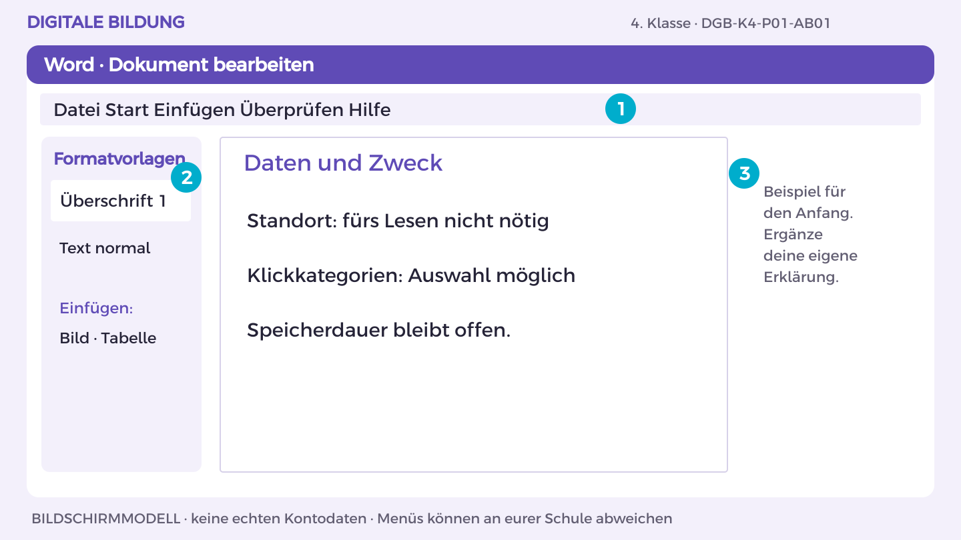
Bildschirmmodell, keine echten Kontodaten. Menüs können an eurer Schule abweichen.
1. Öffne OneDrive und den Themenordner 01_Appakte. Öffne deine Themen-Datei oder erstelle sie über Neu > Word-Dokument.
2. Schreibe die Überschrift „Daten und Zweck“. Markiere sie und wähle Start > Formatvorlagen > Überschrift 1.
3. Beginne mit dem Beispiel: „Standort: fürs Lesen nicht nötig“. Ergänze darunter eine Begründung aus der Materialkarte.
4. Bearbeite jetzt Aufgabe A und B. Trenne im Dokument Aussage, Beleg und offene Frage; nutze Einfügen > Tabelle für Vergleiche.
5. Prüfe mit einer anderen Person die fachliche Aussage. Speichere in OneDrive unter K4_Appakte_Kennung; halte deinen eigenen Beitrag fest.
So prüfst du dein Ergebnis: Ich finde meinen eigenen Beitrag in der Datei und kann ihn anhand der Materialkarte erklären.

Arbeitsblatt 1.1 Daten und Zweck
DGB-K4-P01-AB01 | 50 Minuten | Materialkarte des Themas bereitlegen
Name/Kennung: _______________________ Datum: _______________

Teilaufgabe A
Erstelle eine Tabelle zu Datenart, angegebenem Zweck und Erforderlichkeit im Fall. Trenne ausdrücklich bekannte Angaben von offenen Fragen.
________________________________________________________________________________
________________________________________________________________________________
________________________________________________________________________________

Teilaufgabe B
Leite zwei mögliche Risiken der Verknüpfung ab. Kennzeichne sie als mögliche Folgen, nicht als bewiesene Eigenschaften von Konto X.
________________________________________________________________________________
________________________________________________________________________________
________________________________________________________________________________
Hilfe: Ein Klick ist ein Beobachtungsdatum, eine Eigenschaft der Person ist eine Interpretation.

Nachdenken
Welche Aussage wäre trotz vieler Daten unzulässig voreilig?
________________________________________________________________________________
________________________________________________________________________________
Wenn du weitergehen möchtest: Entwirf eine Datenkombination, die das Risiko erhöht, ohne reale Personen zu verwenden.

Mein Lernschritt
Mein Beispiel oder Dateiname: ___________________________________
Mit Hilfe / selbstständig / in neuer Situation: ______________________
Rückmeldung und nächster Versuch: ______________________________

Anleitung 1.2 Interessen und Selbstbild
Erst ansehen, dann nachmachen. DGB-K4-P01-AB02 | Fassung 3.0
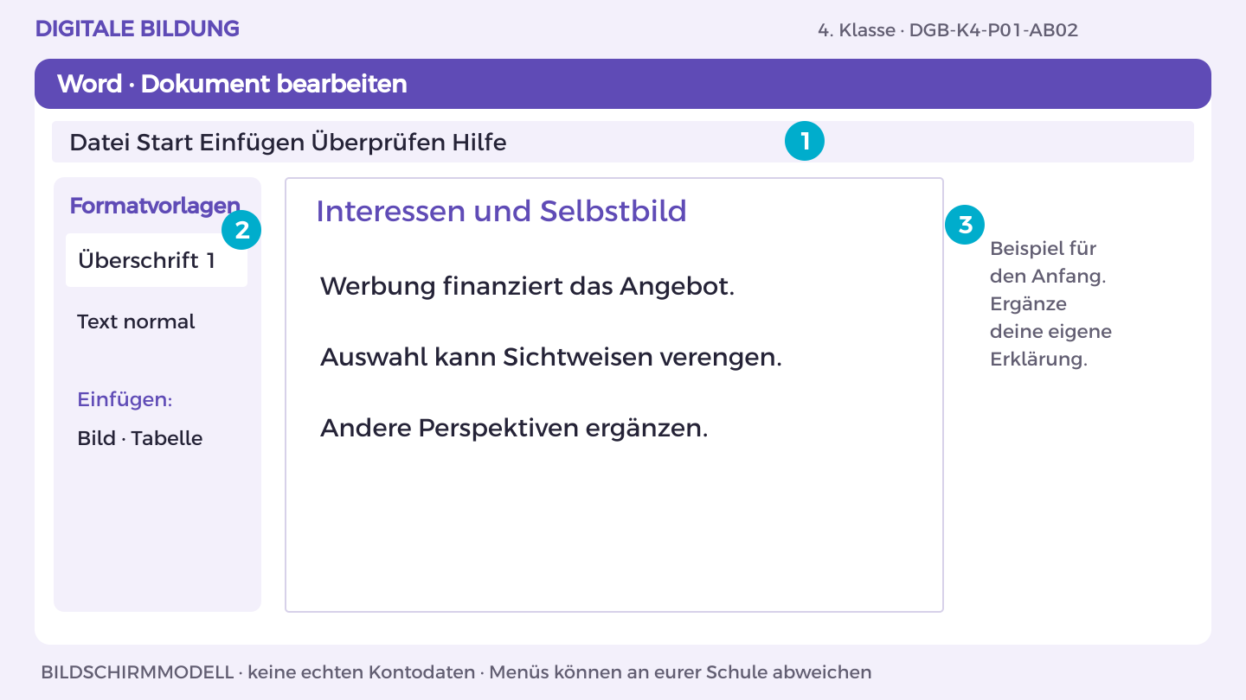
Bildschirmmodell, keine echten Kontodaten. Menüs können an eurer Schule abweichen.
1. Öffne OneDrive und den Themenordner 01_Appakte. Öffne deine Themen-Datei oder erstelle sie über Neu > Word-Dokument.
2. Schreibe die Überschrift „Interessen und Selbstbild“. Markiere sie und wähle Start > Formatvorlagen > Überschrift 1.
3. Beginne mit dem Beispiel: „Werbung finanziert das Angebot.“. Ergänze darunter eine Begründung aus der Materialkarte.
4. Bearbeite jetzt Aufgabe A und B. Trenne im Dokument Aussage, Beleg und offene Frage; nutze Einfügen > Tabelle für Vergleiche.
5. Prüfe mit einer anderen Person die fachliche Aussage. Speichere in OneDrive unter K4_Appakte_Kennung; halte deinen eigenen Beitrag fest.
So prüfst du dein Ergebnis: Ich finde meinen eigenen Beitrag in der Datei und kann ihn anhand der Materialkarte erklären.

Arbeitsblatt 1.2 Interessen und Selbstbild
DGB-K4-P01-AB02 | 50 Minuten | Materialkarte des Themas bereitlegen
Name/Kennung: _______________________ Datum: _______________

Teilaufgabe A
Erkläre, wie Werbung und die Auswahl von Beiträgen zusammenhängen können. Beschreibe einen möglichen Einfluss auf Welt- oder Selbstbild.
________________________________________________________________________________
________________________________________________________________________________
________________________________________________________________________________

Teilaufgabe B
Entwirf eine alternative Auswahl, die verschiedene Perspektiven sichtbar macht und stereotype Rollenbilder durchbricht.
________________________________________________________________________________
________________________________________________________________________________
________________________________________________________________________________
Hilfe: Frage, welche Lebensweisen der Feed sichtbar macht und welche fehlen.

Nachdenken
Was könnte eine vielfältigere Auswahl verändern?
________________________________________________________________________________
________________________________________________________________________________
Wenn du weitergehen möchtest: Formuliere eine transparente Erklärung für Empfehlungen.

Mein Lernschritt
Mein Beispiel oder Dateiname: ___________________________________
Mit Hilfe / selbstständig / in neuer Situation: ______________________
Rückmeldung und nächster Versuch: ______________________________

Anleitung 1.3 Voreinstellungen verändern
Erst ansehen, dann nachmachen. DGB-K4-P01-AB03 | Fassung 3.0
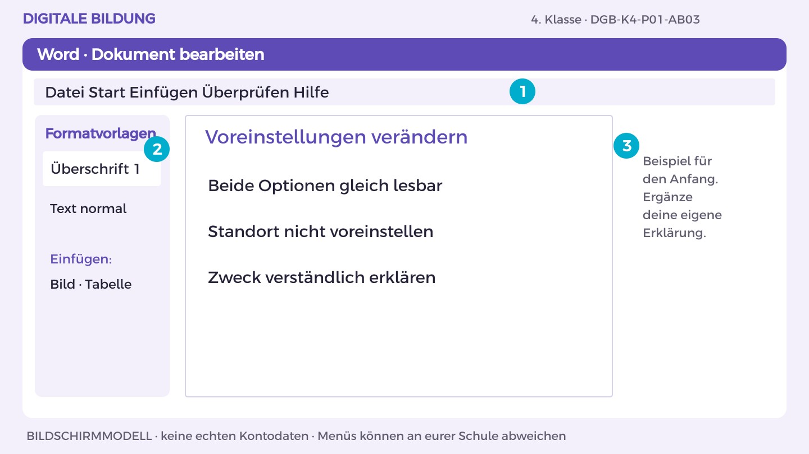
Bildschirmmodell, keine echten Kontodaten. Menüs können an eurer Schule abweichen.
1. Öffne OneDrive und den Themenordner 01_Appakte. Öffne deine Themen-Datei oder erstelle sie über Neu > Word-Dokument.
2. Schreibe die Überschrift „Voreinstellungen verändern“. Markiere sie und wähle Start > Formatvorlagen > Überschrift 1.
3. Beginne mit dem Beispiel: „Beide Optionen gleich lesbar“. Ergänze darunter eine Begründung aus der Materialkarte.
4. Bearbeite jetzt Aufgabe A und B. Trenne im Dokument Aussage, Beleg und offene Frage; nutze Einfügen > Tabelle für Vergleiche.
5. Prüfe mit einer anderen Person die fachliche Aussage. Speichere in OneDrive unter K4_Appakte_Kennung; halte deinen eigenen Beitrag fest.
So prüfst du dein Ergebnis: Ich finde meinen eigenen Beitrag in der Datei und kann ihn anhand der Materialkarte erklären.

Arbeitsblatt 1.3 Voreinstellungen verändern
DGB-K4-P01-AB03 | 50 Minuten | Materialkarte des Themas bereitlegen
Name/Kennung: _______________________ Datum: _______________

Teilaufgabe A
Analysiere die beiden Schaltflächen und den Standortstandard. Beschreibe, wie Gestaltung die Entscheidung lenkt.
________________________________________________________________________________
________________________________________________________________________________
________________________________________________________________________________

Teilaufgabe B
Zeichne eine faire Alternative mit gleich verständlichen Optionen. Formuliere drei Schutzentscheidungen für Nutzende.
________________________________________________________________________________
________________________________________________________________________________
________________________________________________________________________________
Hilfe: Schutz kann auch heißen, einen Dienst nicht zu nutzen.

Nachdenken
Wie verändert ein Standard die Wahrscheinlichkeit einer Entscheidung?
________________________________________________________________________________
________________________________________________________________________________
Wenn du weitergehen möchtest: Entwirf eine leicht erreichbare spätere Änderungsmöglichkeit.

Mein Lernschritt
Mein Beispiel oder Dateiname: ___________________________________
Mit Hilfe / selbstständig / in neuer Situation: ______________________
Rückmeldung und nächster Versuch: ______________________________

Anleitung 1.4 Rechte und Verbraucherfragen
Erst ansehen, dann nachmachen. DGB-K4-P01-AB04 | Fassung 3.0
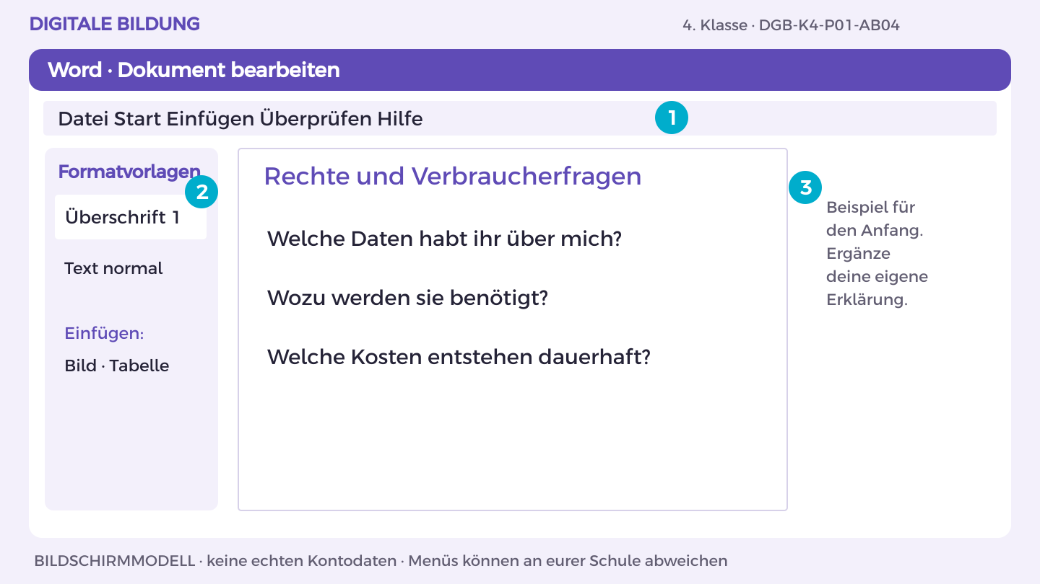
Bildschirmmodell, keine echten Kontodaten. Menüs können an eurer Schule abweichen.
1. Öffne OneDrive und den Themenordner 01_Appakte. Öffne deine Themen-Datei oder erstelle sie über Neu > Word-Dokument.
2. Schreibe die Überschrift „Rechte und Verbraucherfragen“. Markiere sie und wähle Start > Formatvorlagen > Überschrift 1.
3. Beginne mit dem Beispiel: „Welche Daten habt ihr über mich?“. Ergänze darunter eine Begründung aus der Materialkarte.
4. Bearbeite jetzt Aufgabe A und B. Trenne im Dokument Aussage, Beleg und offene Frage; nutze Einfügen > Tabelle für Vergleiche.
5. Prüfe mit einer anderen Person die fachliche Aussage. Speichere in OneDrive unter K4_Appakte_Kennung; halte deinen eigenen Beitrag fest.
So prüfst du dein Ergebnis: Ich finde meinen eigenen Beitrag in der Datei und kann ihn anhand der Materialkarte erklären.

Arbeitsblatt 1.4 Rechte und Verbraucherfragen
DGB-K4-P01-AB04 | 50 Minuten | Materialkarte des Themas bereitlegen
Name/Kennung: _______________________ Datum: _______________

Teilaufgabe A
Prüfe anhand der Rechtskarte im Handbuch die Grundideen Information, Auskunft und Löschung. Ordne zwei davon einer Frage an TrendMix zu.
________________________________________________________________________________
________________________________________________________________________________
________________________________________________________________________________

Teilaufgabe B
Ergänze einen fiktiven Kaufdialog: Preis und laufende Kosten sind unklar. Formuliere Fragen, die vor einer Entscheidung geklärt werden müssen.
________________________________________________________________________________
________________________________________________________________________________
________________________________________________________________________________
Hilfe: Die Lehrperson stellt die Rechtskarte bereit; formuliere Fragen statt ungesicherter Rechtsbehauptungen.

Nachdenken
Welche Information brauchst du vor einer Zustimmung?
________________________________________________________________________________
________________________________________________________________________________
Wenn du weitergehen möchtest: Unterscheide technische Schutzoption und rechtliche Anfrage.

Mein Lernschritt
Mein Beispiel oder Dateiname: ___________________________________
Mit Hilfe / selbstständig / in neuer Situation: ______________________
Rückmeldung und nächster Versuch: ______________________________

Anleitung 1.5 App-Akte abschließen
Erst ansehen, dann nachmachen. DGB-K4-P01-AB05 | Fassung 3.0
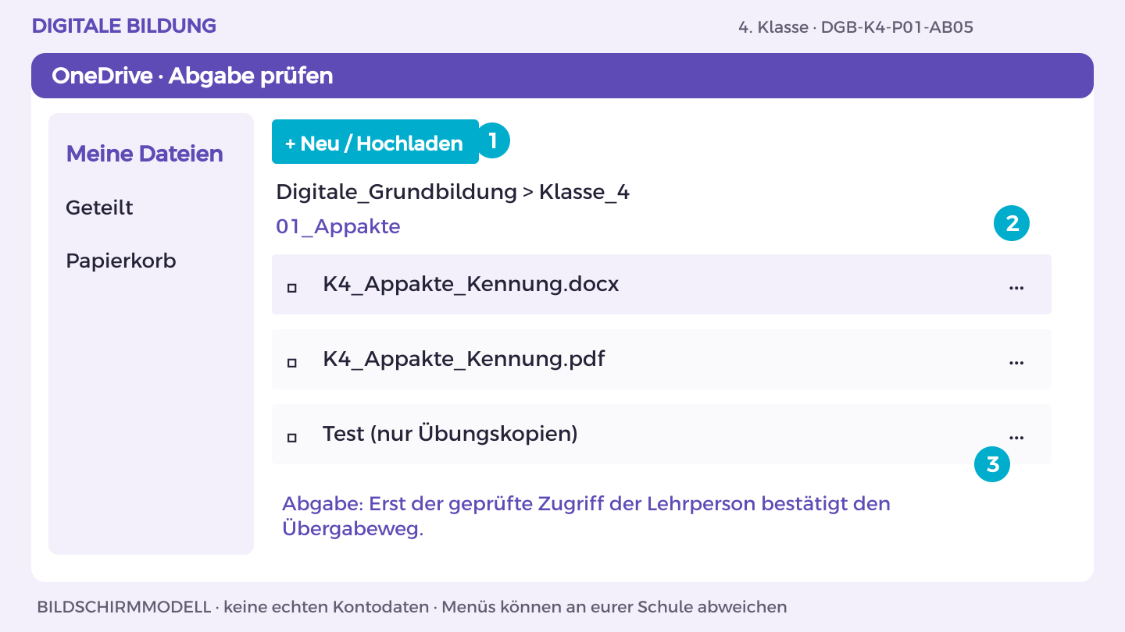
Bildschirmmodell, keine echten Kontodaten. Menüs können an eurer Schule abweichen.
1. Öffne K4_Appakte_Kennung in OneDrive. Vergleiche das Ergebnis mit Aufgabe A und B.
2. Lass eine andere Person genau den im Arbeitsblatt genannten Test ausführen. Notiere eine Beobachtung, verbessere die Stelle.
3. Für Word/PowerPoint: Datei > Exportieren oder Speichern unter > Als PDF herunterladen. Öffne die PDF und prüfe Seiten, Bilder und Text.
4. Lade die PDF in deinen OneDrive-Themenordner hoch. Nutze den vereinbarten geschützten Link- oder persönlichen Abgabeordnerweg.
5. Lass die Lehrperson die richtige Endfassung mit ihrem Konto öffnen. Dokumentiere Dateiname, Datum, eigenen Beitrag und nächsten Schritt.
So prüfst du dein Ergebnis: Endfassung lesbar, eigener Beitrag erklärt, Zugriff der Lehrperson tatsächlich geprüft.

Arbeitsblatt 1.5 App-Akte abschließen
DGB-K4-P01-AB05 | 50 Minuten | Materialkarte des Themas bereitlegen
Name/Kennung: _______________________ Datum: _______________

Teilaufgabe A
Ordne die Akte in Fall, Daten, Interessen, Gestaltung, Rechte und Schutz. Kennzeichne Befund, Vermutung und Empfehlung.
________________________________________________________________________________
________________________________________________________________________________
________________________________________________________________________________

Teilaufgabe B
Lass ein anderes Team eine unbelegte Schlussfolgerung suchen. Überarbeite, exportiere und begründe deine wichtigste Schutzentscheidung.
________________________________________________________________________________
________________________________________________________________________________
________________________________________________________________________________
Hilfe: Bleibe bei maximal vier gut lesbaren Seiten.

Nachdenken
Welche Unsicherheit bleibt trotz sorgfältiger Analyse?
________________________________________________________________________________
________________________________________________________________________________
Wenn du weitergehen möchtest: Formuliere eine Untersuchungsfrage für einen realen Anbieter, ohne sie auszuführen.

Mein Lernschritt
Mein Beispiel oder Dateiname: ___________________________________
Mit Hilfe / selbstständig / in neuer Situation: ______________________
Rückmeldung und nächster Versuch: ______________________________

Mein Können im Alltag
DGB-K4-P01 | Die App unter der Lupe
Wähle für jedes Lernziel ein Beispiel aus deinen Übungen. Zeige der Lehrperson, was du selbst erklären oder ausführen kannst. Die Einschätzung hilft euch, einen nächsten Lernschritt zu vereinbaren.

Ich kann Datenarten, Zwecke und offene Fragen eines Angebots unterscheiden.
Möglicher Nachweis: Datentabelle mit bekannten Angaben und ausdrücklich offenen Fragen.
Datum und Fundstelle: __________________________________________
Meine Einschätzung: mit Hilfe / selbstständig / neue Situation
Beobachtung und nächster Schritt: _______________________________

Ich kann wirtschaftliche Interessen und lenkende Gestaltung analysieren.
Möglicher Nachweis: Analyse der Schaltflächen und Skizze einer fairen Alternative.
Datum und Fundstelle: __________________________________________
Meine Einschätzung: mit Hilfe / selbstständig / neue Situation
Beobachtung und nächster Schritt: _______________________________

Ich kann Schutzentscheidungen sowie Fragen zu Rechten und Kosten begründen.
Möglicher Nachweis: App-Akte mit getrennten Befunden, Vermutungen und Empfehlungen.
Datum und Fundstelle: __________________________________________
Meine Einschätzung: mit Hilfe / selbstständig / neue Situation
Beobachtung und nächster Schritt: _______________________________

Außerhalb der Übung
Wo außerhalb dieser Übung könnte dir das helfen? Nenne eine Situation und einen passenden nächsten Schritt.
________________________________________________________________________________
________________________________________________________________________________

Thema 2 KI im Entscheidungscheck
DGB-K4-P02 | 5 × 50 Minuten | Eigener Laptop; Partnerprüfung

Das erwartet dich
Ein Assistenzsystem soll Hindernisse auf einem Schulbus-Testgelände erkennen. Bei Dunkelheit übersieht es in der Übung deutlich mehr Hindernisse als bei Tageslicht. Ihr übernehmt verschiedene Rollen und prüft, welche Nutzung überhaupt verantwortbar wäre. Die Anhörung zeigt, wie aus Daten, Rückfragen und unterschiedlichen Interessen ein begründetes Urteil entsteht.

Das kannst du danach
Ich kann Leistungsangaben eines KI-Beispiels berechnen und ihre Grenzen benennen.
Ich kann unterschiedliche Perspektiven mit Bezug auf Belege vertreten.
Ich kann ein Urteil mit Bedingungen und menschlicher Verantwortung begründen.

Dein erster Versuch
Rechne aus: 46 von 50 Hindernissen werden am Tag erkannt, 30 von 50 in der Dunkelheit. Wie viele werden jeweils übersehen? Welche Frage würdest du der Entwicklung zuerst stellen?

Üben und Können zeigen
DGB-K4-P02 | KI im Entscheidungscheck

Damit zeigst du dein Können
Eine sechsminütige aufgezeichnete Anhörung als Audiodatei oder ein gleichwertiges schriftliches Dialogprotokoll.

Das brauchst du
Eigener Laptop, Internetzugang und Microsoft 365 im Browser mit dem von der Schule bereitgestellten Konto. Gezeigter Geräteweg: Windows 11. Excel und Word. Ablage und Abgabe: OneDrive.
OneDrive-Ordner: Digitale_Grundbildung/Klasse_4/02_KI_Urteil
Dateiname: K4_KI_Urteil_Kennung (Kennung ersetzen).

Materialkarte
Fiktiver Fall: Ein Assistenzsystem soll Hindernisse auf einem Schulbus-Testgelände erkennen. In 100 vorbereiteten Testbildern erkennt es bei Tageslicht 46 von 50 Hindernissen, bei Dunkelheit 30 von 50. Das System darf in diesem Fall nicht allein steuern. Die Daten sind erfunden und erlauben keine Aussage über reale Fahrzeuge. Unbekannt: Fehlalarme, Wetter, seltene Situationen. Rollen: Entwicklung, Fahrgäste, Sicherheitsprüfung, Entscheidungsgremium.

Dein Weg
AB01 System und Grenzen
AB02 Positionen prüfen
AB03 Normen und Fairness
AB04 Anhörung gestalten
AB05 Urteil begründen

Anleitung 2.1 System und Grenzen
Erst ansehen, dann nachmachen. DGB-K4-P02-AB01 | Fassung 3.0
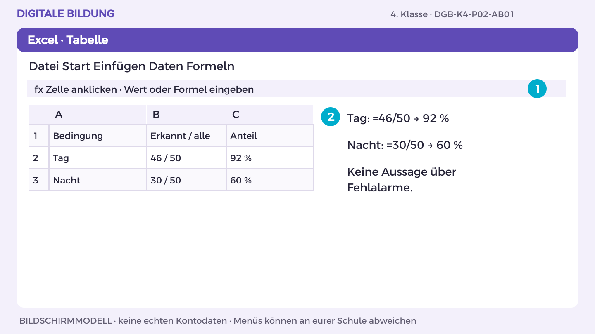
Bildschirmmodell, keine echten Kontodaten. Menüs können an eurer Schule abweichen.
1. Öffne den Themenordner in OneDrive. Wähle Neu > Excel-Arbeitsmappe und benenne sie K4_KI_Urteil_Kennung.
2. Klicke Zelle A1 an. Trage eine Spaltenüberschrift ein. Mit Tab gehst du nach rechts, mit Enter eine Zeile weiter.
3. Übertrage die Werte der Materialkarte vollständig. Das Modell beginnt mit: Tag: =46/50 → 92 %.
4. Klicke die Ergebniszelle an. Jede Formel beginnt mit =. Verwende Zellbezüge und drücke Enter; vergleiche mit einer Handrechnung.
5. Prüfe Überschriften, Einheiten und Werte paarweise. Warte auf die Speicherung; schließe und öffne die Arbeitsmappe aus OneDrive erneut.
So prüfst du dein Ergebnis: Werte und Formel sind nach dem Wiederöffnen erhalten; ich kann das Ergebnis erklären.

Arbeitsblatt 2.1 System und Grenzen
DGB-K4-P02-AB01 | 50 Minuten | Materialkarte des Themas bereitlegen
Name/Kennung: _______________________ Datum: _______________

Teilaufgabe A
Beschreibe Eingabe, Ausgabe und menschliche Verantwortung. Berechne die Erkennungsanteile in beiden Gruppen.
________________________________________________________________________________
________________________________________________________________________________
________________________________________________________________________________

Teilaufgabe B
Nenne zwei mögliche Vorteile und zwei Grenzen. Erkläre, welche Informationen für eine Sicherheitsentscheidung fehlen.
________________________________________________________________________________
________________________________________________________________________________
________________________________________________________________________________
Hilfe: Trefferquote ist nur eine von mehreren wichtigen Eigenschaften.

Nachdenken
Warum reicht die Gesamtquote allein nicht aus?
________________________________________________________________________________
________________________________________________________________________________
Wenn du weitergehen möchtest: Berechne die Gesamtquote und erläutere ihren Informationsverlust.

Mein Lernschritt
Mein Beispiel oder Dateiname: ___________________________________
Mit Hilfe / selbstständig / in neuer Situation: ______________________
Rückmeldung und nächster Versuch: ______________________________

Anleitung 2.2 Positionen prüfen
Erst ansehen, dann nachmachen. DGB-K4-P02-AB02 | Fassung 3.0
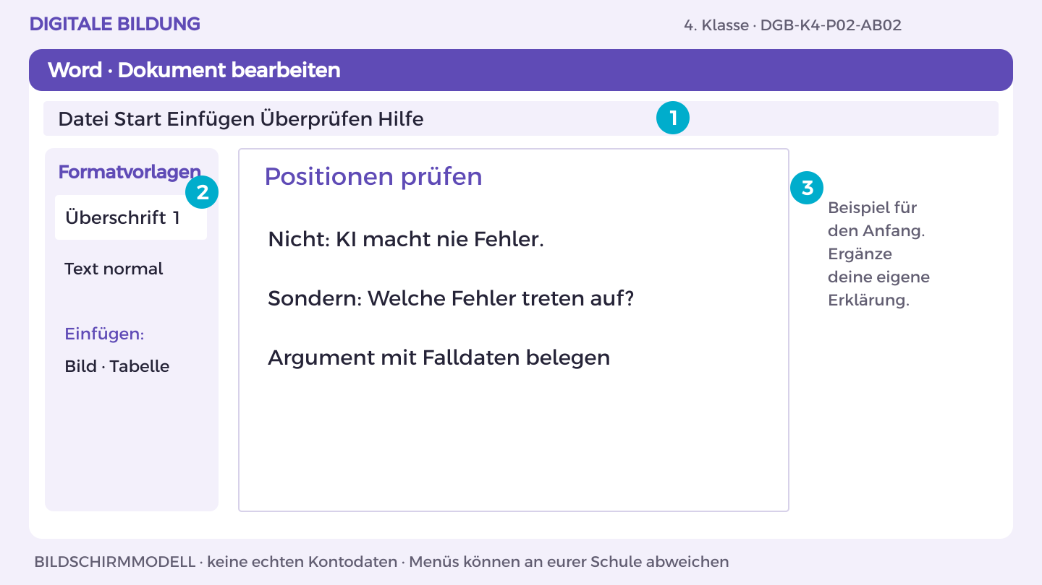
Bildschirmmodell, keine echten Kontodaten. Menüs können an eurer Schule abweichen.
1. Öffne OneDrive und den Themenordner 02_KI_Urteil. Öffne deine Themen-Datei oder erstelle sie über Neu > Word-Dokument.
2. Schreibe die Überschrift „Positionen prüfen“. Markiere sie und wähle Start > Formatvorlagen > Überschrift 1.
3. Beginne mit dem Beispiel: „Nicht: KI macht nie Fehler.“. Ergänze darunter eine Begründung aus der Materialkarte.
4. Bearbeite jetzt Aufgabe A und B. Trenne im Dokument Aussage, Beleg und offene Frage; nutze Einfügen > Tabelle für Vergleiche.
5. Prüfe mit einer anderen Person die fachliche Aussage. Speichere in OneDrive unter K4_KI_Urteil_Kennung; halte deinen eigenen Beitrag fest.
So prüfst du dein Ergebnis: Ich finde meinen eigenen Beitrag in der Datei und kann ihn anhand der Materialkarte erklären.

Arbeitsblatt 2.2 Positionen prüfen
DGB-K4-P02-AB02 | 50 Minuten | Materialkarte des Themas bereitlegen
Name/Kennung: _______________________ Datum: _______________

Teilaufgabe A
Formuliere die Aussagen „KI macht nie Fehler“ und „KI ist immer gefährlich“ als prüfbare, differenzierte Positionen um.
________________________________________________________________________________
________________________________________________________________________________
________________________________________________________________________________

Teilaufgabe B
Verteile die Rollen. Jede Rolle entwickelt zwei Argumente mit Bezug auf die Fallkarte und eine kritische Nachfrage.
________________________________________________________________________________
________________________________________________________________________________
________________________________________________________________________________
Hilfe: Satzstart: Unter der Bedingung … könnte …; unklar bleibt …

Nachdenken
Welche Annahme steckt in einer pauschalen Aussage?
________________________________________________________________________________
________________________________________________________________________________
Wenn du weitergehen möchtest: Suche eine faire Formulierung für ein Gegenargument.

Mein Lernschritt
Mein Beispiel oder Dateiname: ___________________________________
Mit Hilfe / selbstständig / in neuer Situation: ______________________
Rückmeldung und nächster Versuch: ______________________________

Anleitung 2.3 Normen und Fairness
Erst ansehen, dann nachmachen. DGB-K4-P02-AB03 | Fassung 3.0
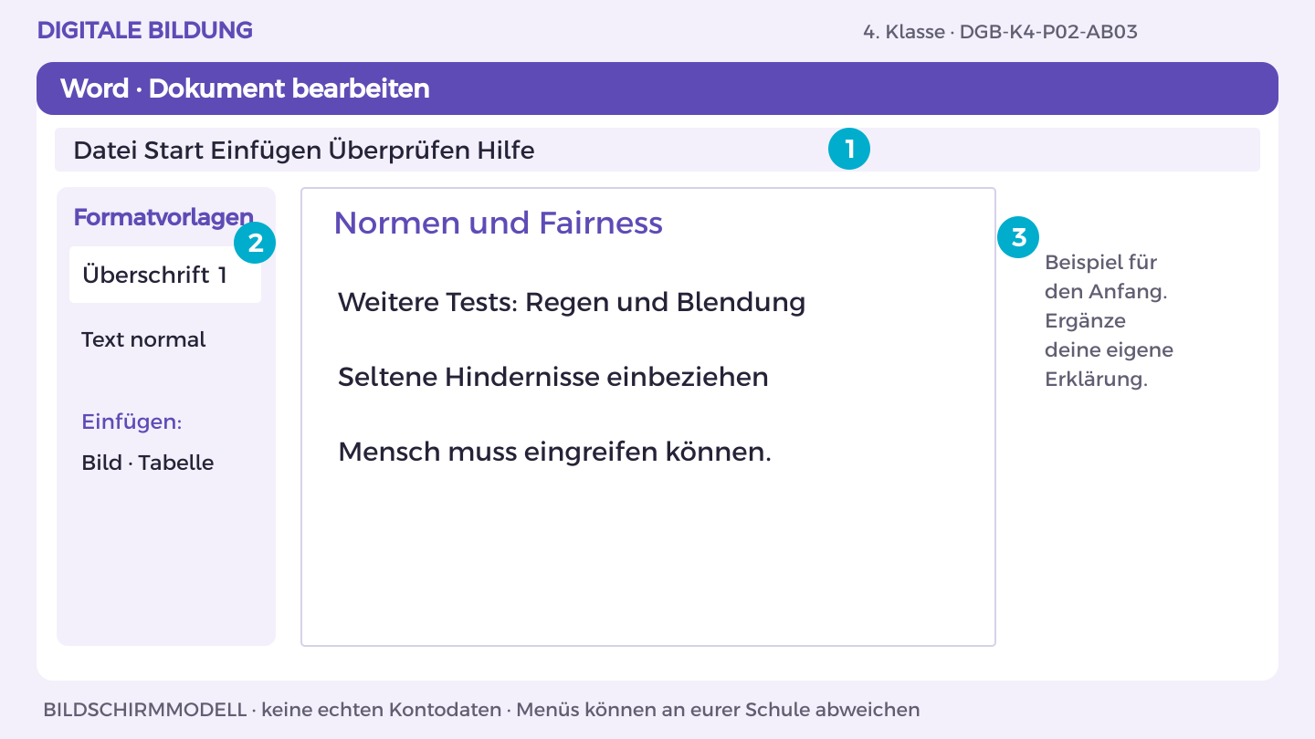
Bildschirmmodell, keine echten Kontodaten. Menüs können an eurer Schule abweichen.
1. Öffne OneDrive und den Themenordner 02_KI_Urteil. Öffne deine Themen-Datei oder erstelle sie über Neu > Word-Dokument.
2. Schreibe die Überschrift „Normen und Fairness“. Markiere sie und wähle Start > Formatvorlagen > Überschrift 1.
3. Beginne mit dem Beispiel: „Weitere Tests: Regen und Blendung“. Ergänze darunter eine Begründung aus der Materialkarte.
4. Bearbeite jetzt Aufgabe A und B. Trenne im Dokument Aussage, Beleg und offene Frage; nutze Einfügen > Tabelle für Vergleiche.
5. Prüfe mit einer anderen Person die fachliche Aussage. Speichere in OneDrive unter K4_KI_Urteil_Kennung; halte deinen eigenen Beitrag fest.
So prüfst du dein Ergebnis: Ich finde meinen eigenen Beitrag in der Datei und kann ihn anhand der Materialkarte erklären.

Arbeitsblatt 2.3 Normen und Fairness
DGB-K4-P02-AB03 | 50 Minuten | Materialkarte des Themas bereitlegen
Name/Kennung: _______________________ Datum: _______________

Teilaufgabe A
Prüfe, welche Situationen und Betroffenen in den Testdaten fehlen könnten. Erkläre, wer die Erfolgskriterien festlegt.
________________________________________________________________________________
________________________________________________________________________________
________________________________________________________________________________

Teilaufgabe B
Entwirf zusätzliche Testkategorien und eine Regel für menschliche Kontrolle. Vermeide stereotype Annahmen über Gruppen.
________________________________________________________________________________
________________________________________________________________________________
________________________________________________________________________________
Hilfe: Ein System optimiert nach festgelegten Kriterien, nicht nach allen denkbaren Bedürfnissen.

Nachdenken
Wessen Perspektive könnte übersehen worden sein?
________________________________________________________________________________
________________________________________________________________________________
Wenn du weitergehen möchtest: Beschreibe einen Zielkonflikt zwischen Komfort und Sicherheit.

Mein Lernschritt
Mein Beispiel oder Dateiname: ___________________________________
Mit Hilfe / selbstständig / in neuer Situation: ______________________
Rückmeldung und nächster Versuch: ______________________________

Anleitung 2.4 Anhörung gestalten
Erst ansehen, dann nachmachen. DGB-K4-P02-AB04 | Fassung 3.0
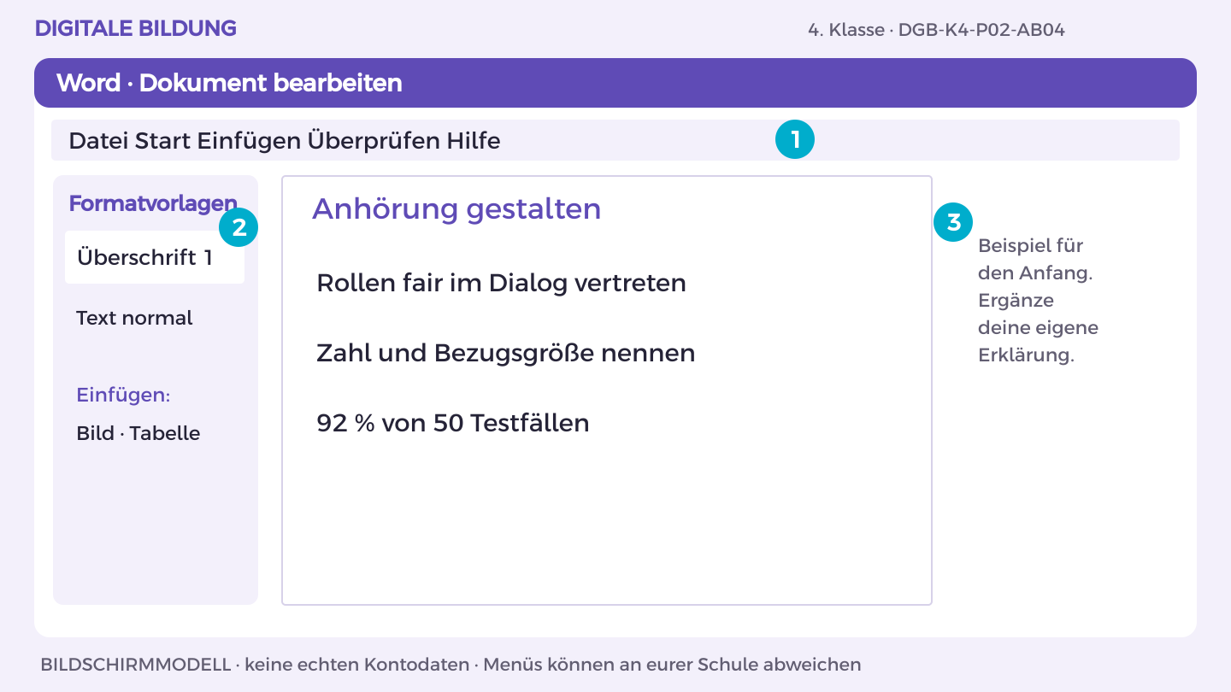
Bildschirmmodell, keine echten Kontodaten. Menüs können an eurer Schule abweichen.
1. Öffne OneDrive und den Themenordner 02_KI_Urteil. Öffne deine Themen-Datei oder erstelle sie über Neu > Word-Dokument.
2. Schreibe die Überschrift „Anhörung gestalten“. Markiere sie und wähle Start > Formatvorlagen > Überschrift 1.
3. Beginne mit dem Beispiel: „Rollen fair im Dialog vertreten“. Ergänze darunter eine Begründung aus der Materialkarte.
4. Bearbeite jetzt Aufgabe A und B. Trenne im Dokument Aussage, Beleg und offene Frage; nutze Einfügen > Tabelle für Vergleiche.
5. Prüfe mit einer anderen Person die fachliche Aussage. Speichere in OneDrive unter K4_KI_Urteil_Kennung; halte deinen eigenen Beitrag fest.
So prüfst du dein Ergebnis: Ich finde meinen eigenen Beitrag in der Datei und kann ihn anhand der Materialkarte erklären.

Arbeitsblatt 2.4 Anhörung gestalten
DGB-K4-P02-AB04 | 50 Minuten | Materialkarte des Themas bereitlegen
Name/Kennung: _______________________ Datum: _______________

Teilaufgabe A
Plant Einleitung, Befragung, Gegenargumente und Urteil. Vergleicht sachliche und dramatisierende Darstellung derselben Zahlen.
________________________________________________________________________________
________________________________________________________________________________
________________________________________________________________________________

Teilaufgabe B
Erstellt gemeinsam Aufnahme oder Dialogprotokoll. Kennzeichnet den Fall als fiktiv und stellt alle Rollen fair dar.
________________________________________________________________________________
________________________________________________________________________________
________________________________________________________________________________
Hilfe: Haltet Argumente kurz und nennt jeweils den Bezug zur Fallkarte.

Nachdenken
Welche Inszenierung könnte das Urteil unbemerkt lenken?
________________________________________________________________________________
________________________________________________________________________________
Wenn du weitergehen möchtest: Prüft, ob Redezeit und Rückfragen fair verteilt sind.

Mein Lernschritt
Mein Beispiel oder Dateiname: ___________________________________
Mit Hilfe / selbstständig / in neuer Situation: ______________________
Rückmeldung und nächster Versuch: ______________________________

Anleitung 2.5 Urteil begründen
Erst ansehen, dann nachmachen. DGB-K4-P02-AB05 | Fassung 3.0
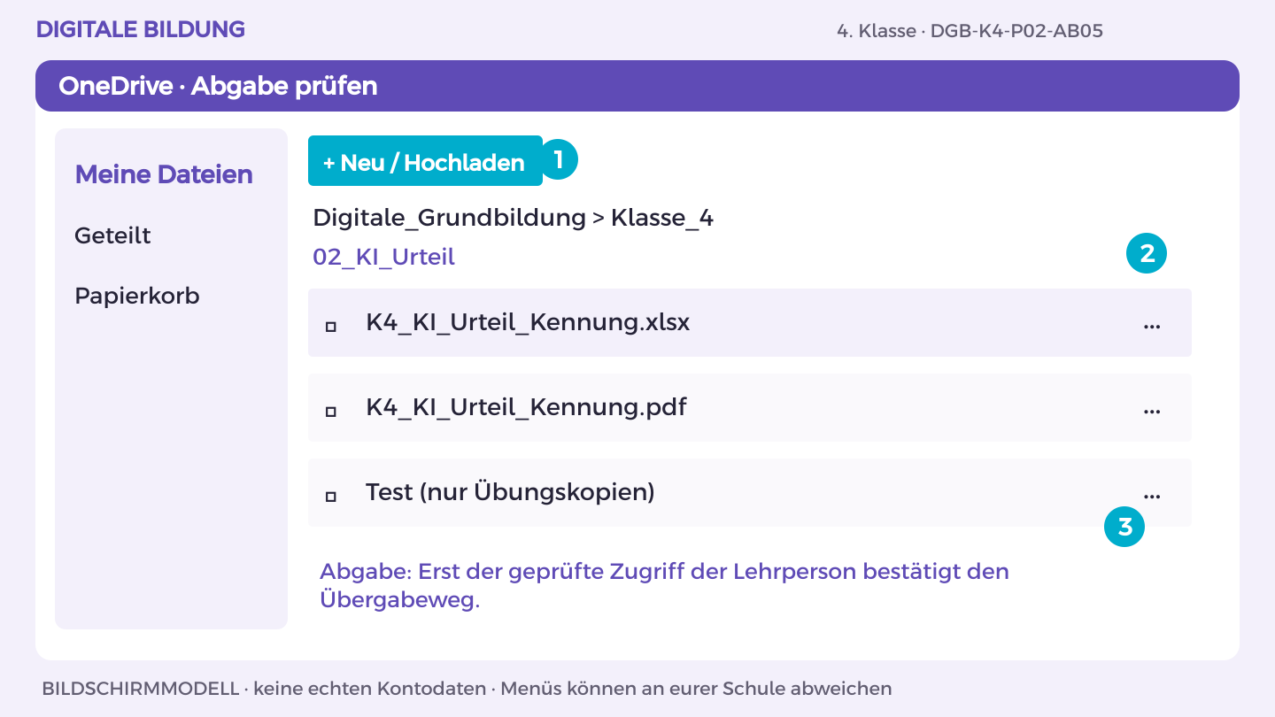
Bildschirmmodell, keine echten Kontodaten. Menüs können an eurer Schule abweichen.
1. Öffne K4_KI_Urteil_Kennung in OneDrive. Vergleiche das Ergebnis mit Aufgabe A und B.
2. Lass eine andere Person genau den im Arbeitsblatt genannten Test ausführen. Notiere eine Beobachtung, verbessere die Stelle.
3. Für Word/PowerPoint: Datei > Exportieren oder Speichern unter > Als PDF herunterladen. Öffne die PDF und prüfe Seiten, Bilder und Text.
4. Lade die PDF in deinen OneDrive-Themenordner hoch. Nutze den vereinbarten geschützten Link- oder persönlichen Abgabeordnerweg.
5. Lass die Lehrperson die richtige Endfassung mit ihrem Konto öffnen. Dokumentiere Dateiname, Datum, eigenen Beitrag und nächsten Schritt.
So prüfst du dein Ergebnis: Endfassung lesbar, eigener Beitrag erklärt, Zugriff der Lehrperson tatsächlich geprüft.

Arbeitsblatt 2.5 Urteil begründen
DGB-K4-P02-AB05 | 50 Minuten | Materialkarte des Themas bereitlegen
Name/Kennung: _______________________ Datum: _______________

Teilaufgabe A
Formuliert ein Urteil mit Bedingungen, Grenzen und offenen Prüfaufträgen. Eine Ablehnung oder eingeschränkte Nutzung ist bei Begründung möglich.
________________________________________________________________________________
________________________________________________________________________________
________________________________________________________________________________

Teilaufgabe B
Prüft Nachvollziehbarkeit und Verständlichkeit. Gebt genau ein Endprodukt ab und erläutert euren individuellen Beitrag.
________________________________________________________________________________
________________________________________________________________________________
________________________________________________________________________________
Hilfe: Trennt „Wir wissen …“, „Wir fordern …“ und „Noch offen …“.

Nachdenken
Welche neue Information würde euer Urteil verändern?
________________________________________________________________________________
________________________________________________________________________________
Wenn du weitergehen möchtest: Formuliert eine Minderheitenposition mit Begründung.

Mein Lernschritt
Mein Beispiel oder Dateiname: ___________________________________
Mit Hilfe / selbstständig / in neuer Situation: ______________________
Rückmeldung und nächster Versuch: ______________________________

Mein Können im Alltag
DGB-K4-P02 | KI im Entscheidungscheck
Wähle für jedes Lernziel ein Beispiel aus deinen Übungen. Zeige der Lehrperson, was du selbst erklären oder ausführen kannst. Die Einschätzung hilft euch, einen nächsten Lernschritt zu vereinbaren.

Ich kann Leistungsangaben eines KI-Beispiels berechnen und ihre Grenzen benennen.
Möglicher Nachweis: Korrekte Anteile und Liste der noch fehlenden Testinformationen.
Datum und Fundstelle: __________________________________________
Meine Einschätzung: mit Hilfe / selbstständig / neue Situation
Beobachtung und nächster Schritt: _______________________________

Ich kann unterschiedliche Perspektiven mit Bezug auf Belege vertreten.
Möglicher Nachweis: Zwei belegte Argumente und eine Nachfrage je Rolle.
Datum und Fundstelle: __________________________________________
Meine Einschätzung: mit Hilfe / selbstständig / neue Situation
Beobachtung und nächster Schritt: _______________________________

Ich kann ein Urteil mit Bedingungen und menschlicher Verantwortung begründen.
Möglicher Nachweis: Anhörung oder Dialogprotokoll mit begründetem Urteil und offenen Prüfaufträgen.
Datum und Fundstelle: __________________________________________
Meine Einschätzung: mit Hilfe / selbstständig / neue Situation
Beobachtung und nächster Schritt: _______________________________

Außerhalb der Übung
Wo außerhalb dieser Übung könnte dir das helfen? Nenne eine Situation und einen passenden nächsten Schritt.
________________________________________________________________________________
________________________________________________________________________________

Thema 3 Daten sicher übertragen und sichern
DGB-K4-P03 | 5 × 50 Minuten | Eigener Laptop; Partnerprüfung

Das erwartet dich
Eine Datei wurde versehentlich verändert. Eine andere soll unterwegs geschützt bleiben. Du probierst mit harmlosen Testdaten aus, wie Verschlüsselung und Sicherung helfen und welche unterschiedlichen Probleme sie lösen. Du hältst fest, was du tatsächlich wieder öffnen oder wiederherstellen konntest. So wird aus Sicherheitswissen eine überprüfbare Handlung.

Das kannst du danach
Ich kann Systemschichten und grundlegende Aufgaben von Netzprotokollen erklären.
Ich kann eine Testdatei mit einem freigegebenen Verfahren ver- und entschlüsseln.
Ich kann eine Sicherung erstellen und einen älteren Stand getrennt wiederherstellen.

Dein erster Versuch
Lies „Version 1: Testdaten ohne Personenbezug“. Überlege zwei getrennte Fälle: Jemand liest unerlaubt mit, oder die Datei wird überschrieben. Welcher Fall braucht Schutz vor Einsicht, welcher eine frühere Kopie?

Üben und Können zeigen
DGB-K4-P03 | Daten sicher übertragen und sichern

Damit zeigst du dein Können
Ein höchstens vierseitiges Sicherheitslabor-Protokoll als PDF mit überprüften Praxisnachweisen.

Das brauchst du
Eigener Laptop, Internetzugang und Microsoft 365 im Browser mit dem von der Schule bereitgestellten Konto. Gezeigter Geräteweg: Windows 11. Word und 7-Zip. Ablage und Abgabe: OneDrive. 7-Zip wird von der Schule für das Testlabor bereitgestellt; ausschließlich harmlose Testdateien verwenden.
OneDrive-Ordner: Digitale_Grundbildung/Klasse_4/03_Sicherheitslabor
Dateiname: K4_Sicherheitslabor_Kennung (Kennung ersetzen).

Materialkarte
Testdatei: Erstelle Labor.txt mit „Version 1: Testdaten ohne Personenbezug“. Fachkarte: DNS löst Namen in passende Adressen auf. IP ermöglicht Adressierung und Weiterleitung. TCP stellt bei seiner Verwendung einen geordneten, zuverlässigen Datenstrom bereit. HTTPS nutzt HTTP über eine abgesicherte TLS-Verbindung; nicht jede Internetanwendung nutzt TCP. Anwendung, Betriebssystem und Hardware erfüllen unterschiedliche Aufgaben. Verwende nur Testpasswörter und unkritische Dateien.

Dein Weg
AB01 Schichten und Datenweg
AB02 Verschlüsselung vorbereiten
AB03 Entschlüsseln und prüfen
AB04 Sichern und wiederherstellen
AB05 Laborprotokoll abschließen

Anleitung 3.1 Schichten und Datenweg
Erst ansehen, dann nachmachen. DGB-K4-P03-AB01 | Fassung 3.0
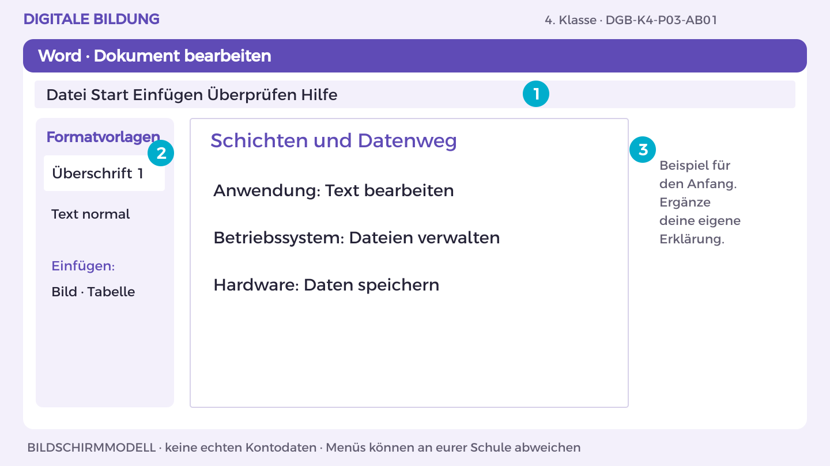
Bildschirmmodell, keine echten Kontodaten. Menüs können an eurer Schule abweichen.
1. Öffne OneDrive und den Themenordner 03_Sicherheitslabor. Öffne deine Themen-Datei oder erstelle sie über Neu > Word-Dokument.
2. Schreibe die Überschrift „Schichten und Datenweg“. Markiere sie und wähle Start > Formatvorlagen > Überschrift 1.
3. Beginne mit dem Beispiel: „Anwendung: Text bearbeiten“. Ergänze darunter eine Begründung aus der Materialkarte.
4. Bearbeite jetzt Aufgabe A und B. Trenne im Dokument Aussage, Beleg und offene Frage; nutze Einfügen > Tabelle für Vergleiche.
5. Prüfe mit einer anderen Person die fachliche Aussage. Speichere in OneDrive unter K4_Sicherheitslabor_Kennung; halte deinen eigenen Beitrag fest.
So prüfst du dein Ergebnis: Ich finde meinen eigenen Beitrag in der Datei und kann ihn anhand der Materialkarte erklären.

Arbeitsblatt 3.1 Schichten und Datenweg
DGB-K4-P03-AB01 | 50 Minuten | Materialkarte des Themas bereitlegen
Name/Kennung: _______________________ Datum: _______________

Teilaufgabe A
Zeichne für das Speichern und Versenden der Testdatei Anwendung, Betriebssystem und Hardware. Vergleiche ihre Aufgaben.
________________________________________________________________________________
________________________________________________________________________________
________________________________________________________________________________

Teilaufgabe B
Erkläre an einem Webabruf die Aufgaben von DNS, IP und HTTPS; erläutere zusätzlich die Funktion von TCP, wenn es verwendet wird.
________________________________________________________________________________
________________________________________________________________________________
________________________________________________________________________________
Hilfe: Eine Anwendung nutzt Dienste des Betriebssystems, das mit Hardware zusammenarbeitet.

Nachdenken
Warum kann ein Fehler auf verschiedenen Ebenen liegen?
________________________________________________________________________________
________________________________________________________________________________
Wenn du weitergehen möchtest: Erkläre, warum DNS und HTTPS unterschiedliche Aufgaben haben.

Mein Lernschritt
Mein Beispiel oder Dateiname: ___________________________________
Mit Hilfe / selbstständig / in neuer Situation: ______________________
Rückmeldung und nächster Versuch: ______________________________

Anleitung 3.2 Verschlüsselung vorbereiten
Erst ansehen, dann nachmachen. DGB-K4-P03-AB02 | Fassung 3.0
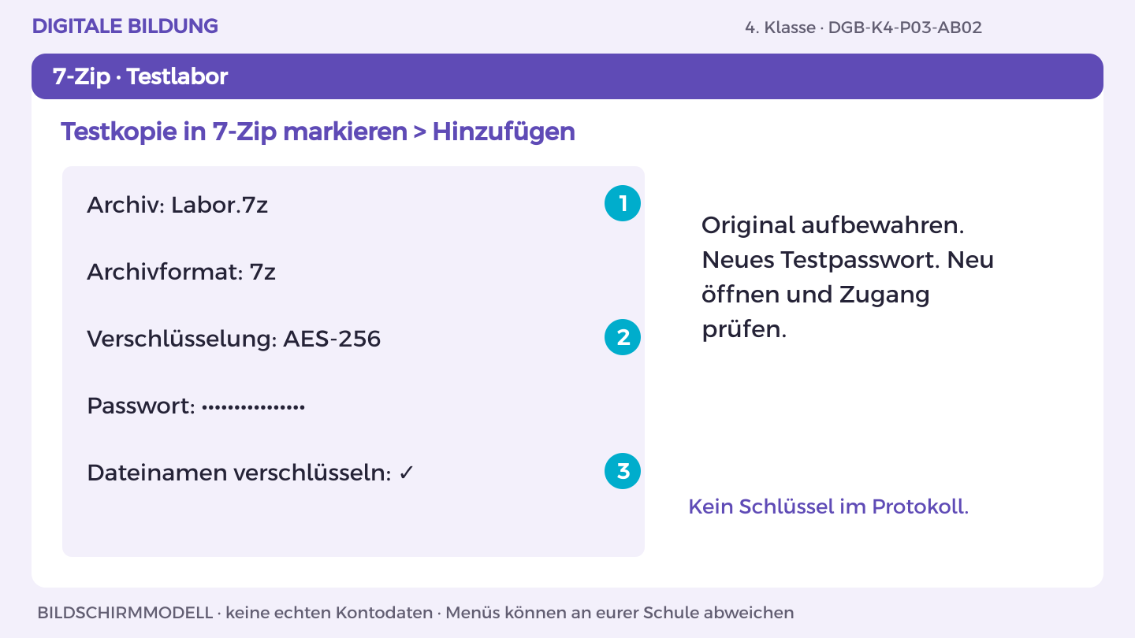
Bildschirmmodell, keine echten Kontodaten. Menüs können an eurer Schule abweichen.
1. Öffne Editor über die Windows-Suche. Schreibe „Version 1: Testdaten ohne Personenbezug“ und speichere lokal Labor.txt.
2. Kopiere Labor.txt in den lokalen Testordner. Starte den von der Schule installierten 7-Zip File Manager und markiere die Testkopie.
3. Klicke Hinzufügen. Wähle Archivformat 7z und unter Verschlüsselung AES-256. Verwende ein neues, nur hierfür gültiges Testpasswort.
4. Aktiviere Dateinamen verschlüsseln, wenn verfügbar. Bestätige OK; Labor.7z entsteht. Schließe das Archivfenster.
5. Öffne Labor.7z neu und prüfe ohne Eingabe des richtigen Testpassworts: Der Inhalt darf nicht lesbar sein. Das Original bleibt unverschlüsselt.
So prüfst du dein Ergebnis: Die verschlüsselte Kopie ist ohne richtiges Testpasswort nicht lesbar; das Original bleibt getrennt erhalten.

Arbeitsblatt 3.2 Verschlüsselung vorbereiten
DGB-K4-P03-AB02 | 50 Minuten | Materialkarte des Themas bereitlegen
Name/Kennung: _______________________ Datum: _______________

Teilaufgabe A
Erstelle die Testdatei und bewahre das unkritische Original auf. Plane mit der Lehrperson das freigegebene Verschlüsselungsverfahren.
________________________________________________________________________________
________________________________________________________________________________
________________________________________________________________________________

Teilaufgabe B
Verschlüssele eine Kopie mit der bereitgestellten Software. Prüfe, dass die verschlüsselte Ausgabe nicht ohne den vorgesehenen Schlüssel bzw. das Passwort geöffnet wird.
________________________________________________________________________________
________________________________________________________________________________
________________________________________________________________________________
Hilfe: Lass Verfahren und Speicherort vor dem Start prüfen.

Nachdenken
Warum ist Verschlüsselung etwas anderes als Verstecken?
________________________________________________________________________________
________________________________________________________________________________
Wenn du weitergehen möchtest: Beschreibe, was beim Verlust des Schlüssels passieren kann.

Mein Lernschritt
Mein Beispiel oder Dateiname: ___________________________________
Mit Hilfe / selbstständig / in neuer Situation: ______________________
Rückmeldung und nächster Versuch: ______________________________

Anleitung 3.3 Entschlüsseln und prüfen
Erst ansehen, dann nachmachen. DGB-K4-P03-AB03 | Fassung 3.0
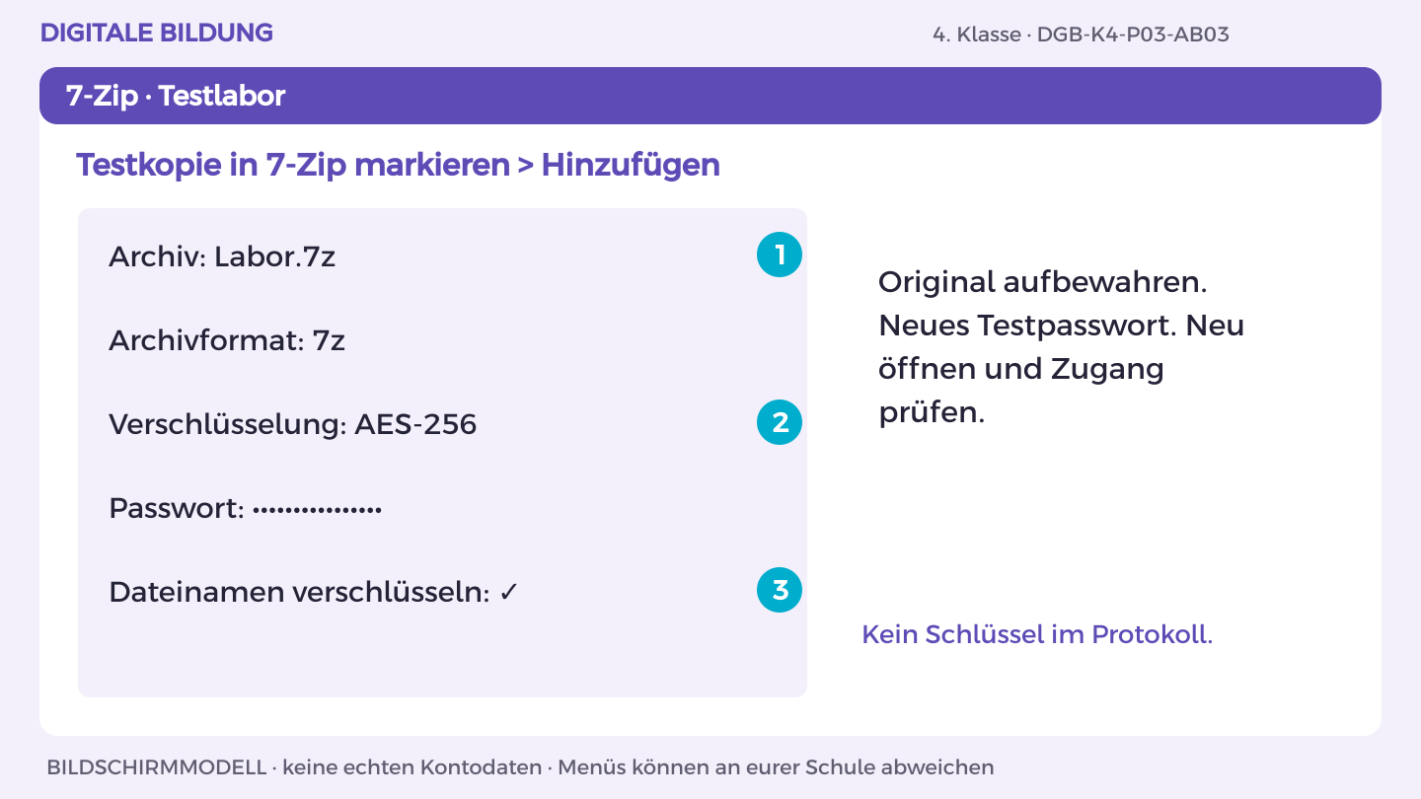
Bildschirmmodell, keine echten Kontodaten. Menüs können an eurer Schule abweichen.
1. Öffne Labor.7z im 7-Zip File Manager. Wähle Entpacken.
2. Wähle einen neuen lokalen Ordner Entschluesselt; überschreibe kein Original.
3. Gib das vereinbarte Testpasswort unbeobachtet ein und bestätige.
4. Öffne die entpackte Labor.txt. Vergleiche den ganzen Text mit dem Original.
5. Notiere Format 7z/AES-256, Testergebnis und Fehlerweg. Passwort oder Schlüssel kommen nicht ins Protokoll.
So prüfst du dein Ergebnis: Ich finde meinen eigenen Beitrag in der Datei und kann ihn anhand der Materialkarte erklären.

Arbeitsblatt 3.3 Entschlüsseln und prüfen
DGB-K4-P03-AB03 | 50 Minuten | Materialkarte des Themas bereitlegen
Name/Kennung: _______________________ Datum: _______________

Teilaufgabe A
Entschlüssle die Testkopie mit dem vorgesehenen Schlüssel und vergleiche den Inhalt mit dem Original.
________________________________________________________________________________
________________________________________________________________________________
________________________________________________________________________________

Teilaufgabe B
Notiere Verfahren, Ergebnis und Fehlerweg ohne Passwort oder Schlüssel im Protokoll. Erkläre einen Nutzen und eine Grenze.
________________________________________________________________________________
________________________________________________________________________________
________________________________________________________________________________
Hilfe: Vergleiche nicht nur den Dateinamen, sondern den geöffneten Inhalt.

Nachdenken
Warum muss auch die Wiedergewinnung getestet werden?
________________________________________________________________________________
________________________________________________________________________________
Wenn du weitergehen möchtest: Beschreibe den Unterschied zwischen Transport- und Dateiverschlüsselung.

Mein Lernschritt
Mein Beispiel oder Dateiname: ___________________________________
Mit Hilfe / selbstständig / in neuer Situation: ______________________
Rückmeldung und nächster Versuch: ______________________________

Anleitung 3.4 Sichern und wiederherstellen
Erst ansehen, dann nachmachen. DGB-K4-P03-AB04 | Fassung 3.0
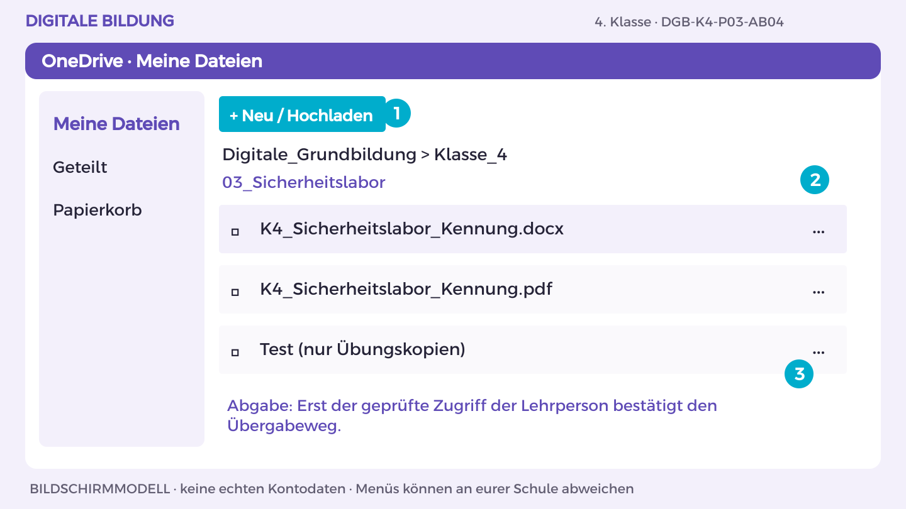
Bildschirmmodell, keine echten Kontodaten. Menüs können an eurer Schule abweichen.
1. Lade Labor.txt mit Version 1 in den von der Schule freigegebenen Sicherungsordner in OneDrive hoch. Warte auf den Upload und öffne sie.
2. Ändere nur die lokale Arbeitskopie auf Version 2. Die OneDrive-Sicherung wird nicht überschrieben.
3. Erstelle lokal den Ordner Wiederhergestellt. Lade Version 1 aus dem Sicherungsordner herunter und verschiebe die Downloadkopie dorthin.
4. Öffne beide Dateien: Arbeitskopie zeigt Version 2, Wiederhergestellt zeigt Version 1. Prüfe den tatsächlichen Inhalt.
5. Halte beide Speicherorte und die Prüfung fest. Dieses bewusste Kopieren ist ein Sicherungstest; laufende Synchronisation allein ist keine unabhängige Sicherung.
So prüfst du dein Ergebnis: Ich finde meinen eigenen Beitrag in der Datei und kann ihn anhand der Materialkarte erklären.

Arbeitsblatt 3.4 Sichern und wiederherstellen
DGB-K4-P03-AB04 | 50 Minuten | Materialkarte des Themas bereitlegen
Name/Kennung: _______________________ Datum: _______________

Teilaufgabe A
Kopiere Version 1 an einen zweiten freigegebenen Speicherort. Ändere nur die Arbeitskopie auf Version 2.
________________________________________________________________________________
________________________________________________________________________________
________________________________________________________________________________

Teilaufgabe B
Stelle Version 1 aus der Sicherung in einem separaten Ordner wieder her und prüfe den Inhalt. Dokumentiere beide Speicherorte ohne sensible Pfade.
________________________________________________________________________________
________________________________________________________________________________
________________________________________________________________________________
Hilfe: Arbeite nur mit deiner Testdatei; lösche keine echten Daten.

Nachdenken
Warum beweist eine vorhandene Sicherung noch nicht ihre Nutzbarkeit?
________________________________________________________________________________
________________________________________________________________________________
Wenn du weitergehen möchtest: Erkläre ein Risiko, wenn Arbeitskopie und Sicherung gleichzeitig überschrieben werden.

Mein Lernschritt
Mein Beispiel oder Dateiname: ___________________________________
Mit Hilfe / selbstständig / in neuer Situation: ______________________
Rückmeldung und nächster Versuch: ______________________________

Anleitung 3.5 Laborprotokoll abschließen
Erst ansehen, dann nachmachen. DGB-K4-P03-AB05 | Fassung 3.0
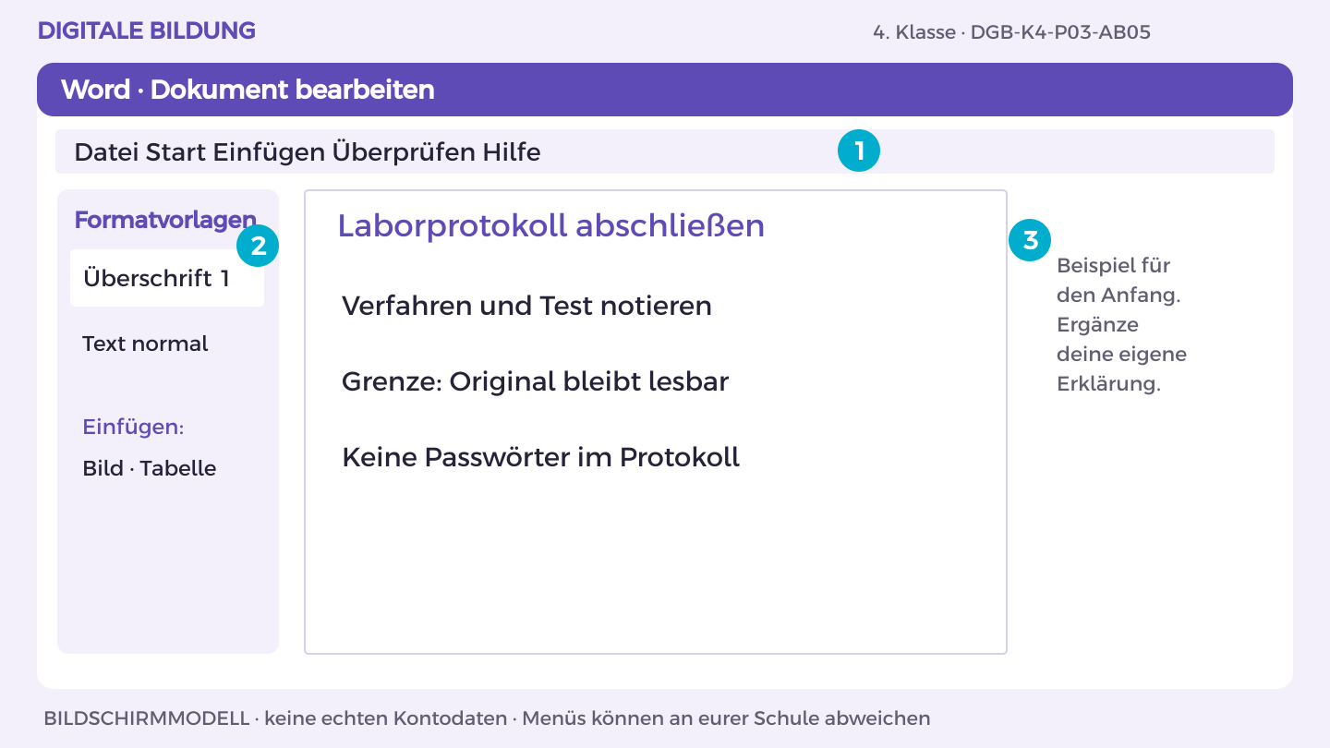
Bildschirmmodell, keine echten Kontodaten. Menüs können an eurer Schule abweichen.
1. Öffne OneDrive und den Themenordner 03_Sicherheitslabor. Öffne deine Themen-Datei oder erstelle sie über Neu > Word-Dokument.
2. Schreibe die Überschrift „Laborprotokoll abschließen“. Markiere sie und wähle Start > Formatvorlagen > Überschrift 1.
3. Beginne mit dem Beispiel: „Verfahren und Test notieren“. Ergänze darunter eine Begründung aus der Materialkarte.
4. Bearbeite jetzt Aufgabe A und B. Trenne im Dokument Aussage, Beleg und offene Frage; nutze Einfügen > Tabelle für Vergleiche.
5. Prüfe mit einer anderen Person die fachliche Aussage. Speichere in OneDrive unter K4_Sicherheitslabor_Kennung; halte deinen eigenen Beitrag fest.
So prüfst du dein Ergebnis: Ich finde meinen eigenen Beitrag in der Datei und kann ihn anhand der Materialkarte erklären.

Arbeitsblatt 3.5 Laborprotokoll abschließen
DGB-K4-P03-AB05 | 50 Minuten | Materialkarte des Themas bereitlegen
Name/Kennung: _______________________ Datum: _______________

Teilaufgabe A
Fasse Schichtenmodell, Protokolle, Verschlüsselungs- und Wiederherstellungstest zusammen. Kennzeichne, was praktisch geprüft wurde.
________________________________________________________________________________
________________________________________________________________________________
________________________________________________________________________________

Teilaufgabe B
Demonstriere einen Wiederherstellungsschritt und eine Entschlüsselung. Exportiere ein Protokoll ohne Schlüssel, Passwörter oder personenbezogene Daten.
________________________________________________________________________________
________________________________________________________________________________
________________________________________________________________________________
Hilfe: Die Lehrperson bestätigt den Praxistest; das Endprodukt bleibt ein Dokument.

Nachdenken
Welche Prüfung hat dir die größte Sicherheit gegeben?
________________________________________________________________________________
________________________________________________________________________________
Wenn du weitergehen möchtest: Formuliere eine Grenze des verwendeten Verfahrens.

Mein Lernschritt
Mein Beispiel oder Dateiname: ___________________________________
Mit Hilfe / selbstständig / in neuer Situation: ______________________
Rückmeldung und nächster Versuch: ______________________________

Mein Können im Alltag
DGB-K4-P03 | Daten sicher übertragen und sichern
Wähle für jedes Lernziel ein Beispiel aus deinen Übungen. Zeige der Lehrperson, was du selbst erklären oder ausführen kannst. Die Einschätzung hilft euch, einen nächsten Lernschritt zu vereinbaren.

Ich kann Systemschichten und grundlegende Aufgaben von Netzprotokollen erklären.
Möglicher Nachweis: Systemskizze und verständliche Erklärung von DNS, IP, HTTPS und TCP.
Datum und Fundstelle: __________________________________________
Meine Einschätzung: mit Hilfe / selbstständig / neue Situation
Beobachtung und nächster Schritt: _______________________________

Ich kann eine Testdatei mit einem freigegebenen Verfahren ver- und entschlüsseln.
Möglicher Nachweis: Beobachteter Ver- und Entschlüsselungstest ohne Preisgabe des Testpassworts.
Datum und Fundstelle: __________________________________________
Meine Einschätzung: mit Hilfe / selbstständig / neue Situation
Beobachtung und nächster Schritt: _______________________________

Ich kann eine Sicherung erstellen und einen älteren Stand getrennt wiederherstellen.
Möglicher Nachweis: Wiederhergestellte Version 1 bei erhaltener Arbeitsversion 2.
Datum und Fundstelle: __________________________________________
Meine Einschätzung: mit Hilfe / selbstständig / neue Situation
Beobachtung und nächster Schritt: _______________________________

Außerhalb der Übung
Wo außerhalb dieser Übung könnte dir das helfen? Nenne eine Situation und einen passenden nächsten Schritt.
________________________________________________________________________________
________________________________________________________________________________

Thema 4 Eine Anwendung für den Alltag
DGB-K4-P04 | 5 × 50 Minuten | Eigener Laptop; Partnerprüfung

Das erwartet dich
Für mehrere Gruppen müssen Stifte, Blätter und Karten gepackt werden. Statt immer neu zu zählen, entwickelt ihr eine kleine Anwendung. Sie prüft Eingaben, zeigt den Bedarf pro Gruppe und berechnet die Gesamtmenge. Wenn ihr falsche oder leere Eingaben ausprobiert, merkt ihr, ob euer Programm auch im Alltag verständlich reagiert.

Das kannst du danach
Ich kann Anforderungen in Ein- und Ausgaben sowie einen Ablaufplan übersetzen.
Ich kann verschachtelte Schleifen und zusammengesetzte Bedingungen verwenden.
Ich kann eine Anwendung systematisch testen und für andere verständlich erklären.

Dein erster Versuch
Plant zwei Gruppen mit je 3 Stiften, 4 Blättern und 1 Karte. Schreibt alle sechs Gruppen-Material-Kombinationen auf. Welche Tätigkeit wiederholt sich für jede Gruppe und für jedes Material?

Üben und Können zeigen
DGB-K4-P04 | Eine Anwendung für den Alltag

Damit zeigst du dein Können
Eine ausführbare Programmdatei oder ein Projektpaket mit integrierter Anleitung und Dokumentation.

Das brauchst du
Eigener Laptop, Internetzugang und Microsoft 365 im Browser mit dem von der Schule bereitgestellten Konto. Gezeigter Geräteweg: Windows 11. Scratch. Ablage und Abgabe: OneDrive. Scratch: vorbereitete Desktop-App oder schulisch freigegebener Webeditor ohne Anmeldung.
OneDrive-Ordner: Digitale_Grundbildung/Klasse_4/04_Materialplaner
Dateiname: K4_Materialplaner_Kennung (Kennung ersetzen).

Materialkarte
Auftrag: Plane Materialpakete für mehrere Gruppen. Eingaben: Anzahl Gruppen und Stückzahl je Material. Materialien: Stift, Blatt, Karte. Das Programm soll für jede Gruppe jedes Material ausgeben und die Gesamtsummen berechnen. Gruppenanzahl muss ganzzahlig zwischen 1 und 10 liegen; Stückzahlen zwischen 0 und 20. Keine Namen erfassen. Pflicht: äußere Schleife über Gruppen, innere über Materialien, zusammengesetzte Bedingung, verständliche Fehlermeldung.

Dein Weg
AB01 Anforderungen planen
AB02 Ersten Ablauf programmieren
AB03 Eingaben und Bedingungen
AB04 Systematisch testen
AB05 Übergabe und Erklärung

Anleitung 4.1 Anforderungen planen
Erst ansehen, dann nachmachen. DGB-K4-P04-AB01 | Fassung 3.0
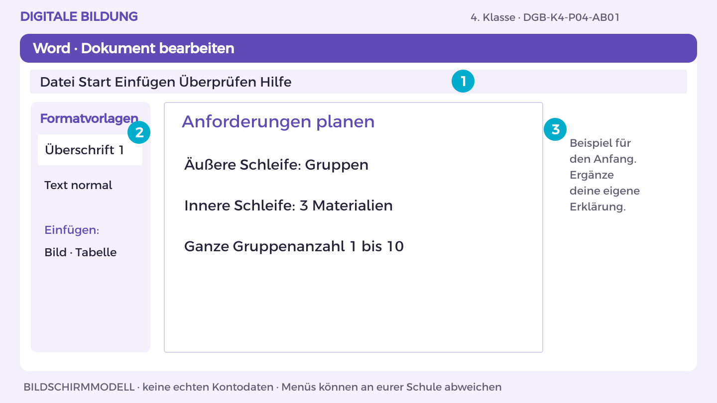
Bildschirmmodell, keine echten Kontodaten. Menüs können an eurer Schule abweichen.
1. Öffne in OneDrive eine Word-Planungsdatei K4_Materialplaner_Kennung_Plan. Lies den Auftrag auf der Materialkarte.
2. Schreibe die Überschriften Eingaben, Verarbeitung und Ausgaben. Ordne die Bestandteile des Auftrags zu.
3. Wähle Einfügen > Formen. Zeichne für jeden Teilschritt ein Rechteck und verbinde die Schritte mit Pfeilen.
4. Schreibe eine erste Blockfolge in Alltagssprache dazu. Markiere Wiederholungen und Bedingungen; eine andere Person führt sie gedanklich aus.
5. Vergleiche den Plan mit den Aufgaben A und B. Speichere die Planung in OneDrive; im nächsten Blatt setzt du sie in Scratch um.
So prüfst du dein Ergebnis: Mein Programm läuft im gezeigten Test; ich kann mindestens einen Block und seine Wirkung erklären.

Arbeitsblatt 4.1 Anforderungen planen
DGB-K4-P04-AB01 | 50 Minuten | Materialkarte des Themas bereitlegen
Name/Kennung: _______________________ Datum: _______________

Teilaufgabe A
Definiert Ein- und Ausgaben, drei Mindestfunktionen und Rollen im Team. Erstellt einen Zeitplan für die fünf Einheiten.
________________________________________________________________________________
________________________________________________________________________________
________________________________________________________________________________

Teilaufgabe B
Schreibt Pseudocode mit äußerer Gruppenschleife und innerer Materialschleife. Markiert die zusammengesetzte Gültigkeitsbedingung.
________________________________________________________________________________
________________________________________________________________________________
________________________________________________________________________________
Hilfe: Zeichnet eine kleine Tabelle mit Gruppen als Zeilen und Materialien als Spalten.

Nachdenken
Warum sind zwei verschachtelte Schleifen hier sinnvoll?
________________________________________________________________________________
________________________________________________________________________________
Wenn du weitergehen möchtest: Plant, wie eure Anwendung ohne Datenverlust neu gestartet wird.

Mein Lernschritt
Mein Beispiel oder Dateiname: ___________________________________
Mit Hilfe / selbstständig / in neuer Situation: ______________________
Rückmeldung und nächster Versuch: ______________________________

Anleitung 4.2 Ersten Ablauf programmieren
Erst ansehen, dann nachmachen. DGB-K4-P04-AB02 | Fassung 3.0
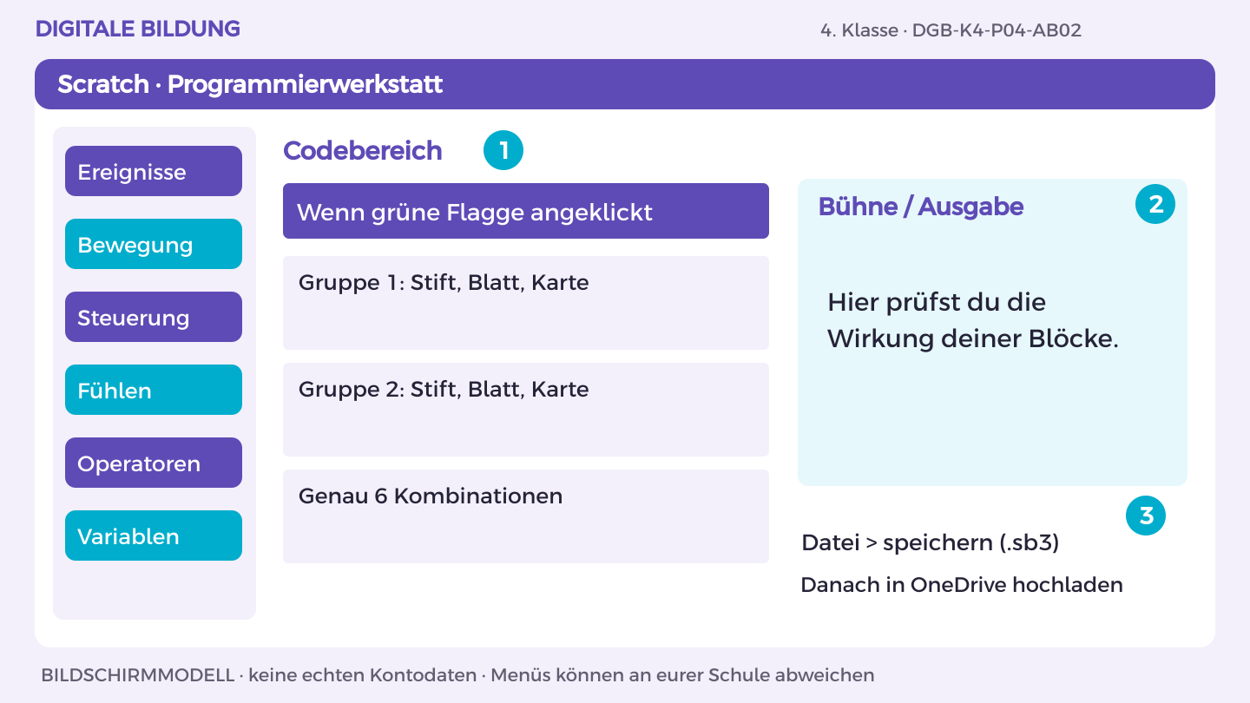
Bildschirmmodell, keine echten Kontodaten. Menüs können an eurer Schule abweichen.
1. Öffne Scratch und wähle die benötigte Figur rechts unter der Bühne.
2. Lege unter Variablen die im Blockplan genannten Variablen oder Listen an. Variablen speichern einen Wert; Listen mehrere Einträge.
3. Ziehe Ereignis-, Steuerungs-, Fühlen- und Operatorblöcke aus den gleichnamigen Kategorien in den Codebereich. Baue den Blockplan schrittweise nach.
4. Starte nach jedem Teil mit der grünen Flagge. Beobachte Bühne, Variablen und Listen; vergleiche mit dem genannten Test.
5. Speichere die .sb3-Datei lokal und lade sie in OneDrive hoch. Nach erneutem Laden muss derselbe Test funktionieren.
So prüfst du dein Ergebnis: Mein Programm läuft im gezeigten Test; ich kann mindestens einen Block und seine Wirkung erklären.

Blockplan 4.2 Schrittweise bauen
Scratch: Blöcke aus den angegebenen Kategorien ziehen und verbinden. Die folgenden Zeilen beschreiben die zu bauenden Blockfolgen; sie sind kein Textcode zum Einfügen.

Baustein 1
Lege Liste Materialien mit Stift, Blatt, Karte an. Lege Liste Ausgabe und Variablen Gruppe, Materialindex an.

Baustein 2
Bei grüner Flagge: lösche alles aus Ausgabe; setze Gruppe auf 1.

Baustein 3
Wiederhole 2-mal: setze Materialindex auf 1; wiederhole 3-mal: füge verbinde Gruppe mit Element(Materialindex, Materialien) zu Ausgabe hinzu; ändere Materialindex um 1.

Baustein 4
Nach der inneren Schleife: ändere Gruppe um 1. In Ausgabe stehen genau 6 Kombinationen.
Nach jedem Baustein starten, Soll und Ist vergleichen. Speichern: Datei > Auf deinem Computer speichern; .sb3-Datei in OneDrive hochladen. Keine öffentliche Veröffentlichung erforderlich.

Arbeitsblatt 4.2 Ersten Ablauf programmieren
DGB-K4-P04-AB02 | 50 Minuten | Materialkarte des Themas bereitlegen
Name/Kennung: _______________________ Datum: _______________

Teilaufgabe A
Programmiert zunächst zwei Gruppen und die drei Materialien mit festen Testwerten.
________________________________________________________________________________
________________________________________________________________________________
________________________________________________________________________________

Teilaufgabe B
Prüft, ob sechs Gruppen-Material-Kombinationen ausgegeben werden. Ergänzt verständliche Bezeichnungen.
________________________________________________________________________________
________________________________________________________________________________
________________________________________________________________________________
Hilfe: Verwendet zuerst feste Daten, bevor ihr Eingaben ergänzt.

Nachdenken
Welcher Fehler entsteht, wenn eine Schleife an der falschen Stelle steht?
________________________________________________________________________________
________________________________________________________________________________
Wenn du weitergehen möchtest: Erweitert auf drei Gruppen und prüft neun Kombinationen.

Mein Lernschritt
Mein Beispiel oder Dateiname: ___________________________________
Mit Hilfe / selbstständig / in neuer Situation: ______________________
Rückmeldung und nächster Versuch: ______________________________

Anleitung 4.3 Eingaben und Bedingungen
Erst ansehen, dann nachmachen. DGB-K4-P04-AB03 | Fassung 3.0
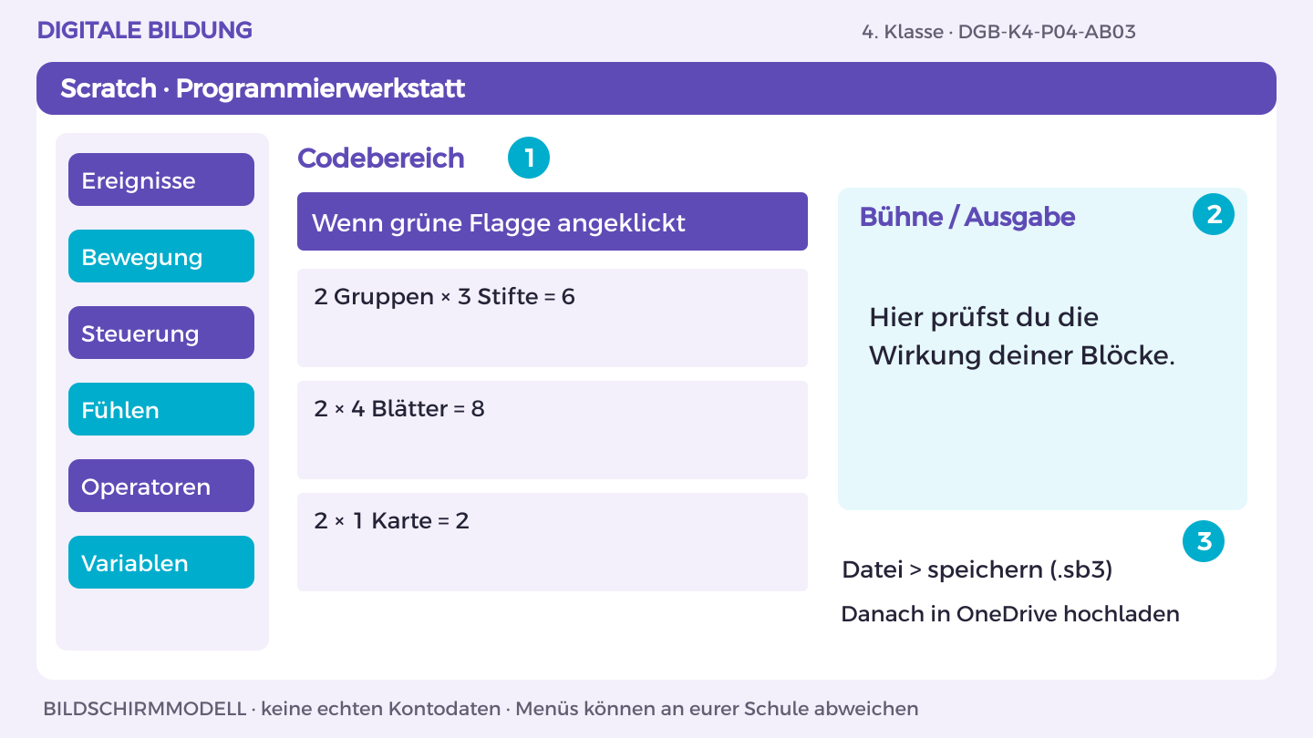
Bildschirmmodell, keine echten Kontodaten. Menüs können an eurer Schule abweichen.
1. Öffne Scratch und wähle die benötigte Figur rechts unter der Bühne.
2. Lege unter Variablen die im Blockplan genannten Variablen oder Listen an. Variablen speichern einen Wert; Listen mehrere Einträge.
3. Ziehe Ereignis-, Steuerungs-, Fühlen- und Operatorblöcke aus den gleichnamigen Kategorien in den Codebereich. Baue den Blockplan schrittweise nach.
4. Starte nach jedem Teil mit der grünen Flagge. Beobachte Bühne, Variablen und Listen; vergleiche mit dem genannten Test.
5. Speichere die .sb3-Datei lokal und lade sie in OneDrive hoch. Nach erneutem Laden muss derselbe Test funktionieren.
So prüfst du dein Ergebnis: Mein Programm läuft im gezeigten Test; ich kann mindestens einen Block und seine Wirkung erklären.

Blockplan 4.3 Schrittweise bauen
Scratch: Blöcke aus den angegebenen Kategorien ziehen und verbinden. Die folgenden Zeilen beschreiben die zu bauenden Blockfolgen; sie sind kein Textcode zum Einfügen.

Baustein 1
Frage „Gruppenanzahl 1 bis 10?“ und warte; setze Gruppen auf Antwort. Gültig nur: Länge von Antwort > 0 UND Antwort = Antwort * 1 UND Gruppen = runde Gruppen UND Gruppen ≥ 1 UND Gruppen ≤ 10.

Baustein 2
Bei ungültiger Eingabe: sage „Bitte ganze Zahl 1 bis 10“ und stoppe dieses Skript. Zahlenvergleich und Texttest getrennt mit Testfällen prüfen.

Baustein 3
Frage Stückzahlen für Stift, Blatt und Karte; prüfe analog ganze Zahlen 0 bis 20. Speichere sie in einer zweiten Liste Bedarf.

Baustein 4
Äußere Schleife Gruppen-mal, innere Schleife 3-mal. Gesamt je Material = Gruppen × Element(Materialindex, Bedarf). Test 2/3/4/1 ergibt 6, 8, 2.
Nach jedem Baustein starten, Soll und Ist vergleichen. Speichern: Datei > Auf deinem Computer speichern; .sb3-Datei in OneDrive hochladen. Keine öffentliche Veröffentlichung erforderlich.

Arbeitsblatt 4.3 Eingaben und Bedingungen
DGB-K4-P04-AB03 | 50 Minuten | Materialkarte des Themas bereitlegen
Name/Kennung: _______________________ Datum: _______________

Teilaufgabe A
Ergänzt die Eingaben und prüft die vereinbarten Grenzen mit UND bzw. ODER. Behandelt leere oder nichtnumerische Eingaben.
________________________________________________________________________________
________________________________________________________________________________
________________________________________________________________________________

Teilaufgabe B
Berechnet Gesamtbedarf je Material. Testet 2 Gruppen mit 3 Stiften, 4 Blättern und 1 Karte pro Gruppe.
________________________________________________________________________________
________________________________________________________________________________
________________________________________________________________________________
Hilfe: Prüft zuerst, ob sich die Eingabe als ganze Zahl lesen lässt.

Nachdenken
Warum genügt eine reine Größenprüfung bei Text nicht?
________________________________________________________________________________
________________________________________________________________________________
Wenn du weitergehen möchtest: Formuliert dieselbe Prüfung als Gültigkeits- und als Fehlerbedingung.

Mein Lernschritt
Mein Beispiel oder Dateiname: ___________________________________
Mit Hilfe / selbstständig / in neuer Situation: ______________________
Rückmeldung und nächster Versuch: ______________________________

Anleitung 4.4 Systematisch testen
Erst ansehen, dann nachmachen. DGB-K4-P04-AB04 | Fassung 3.0
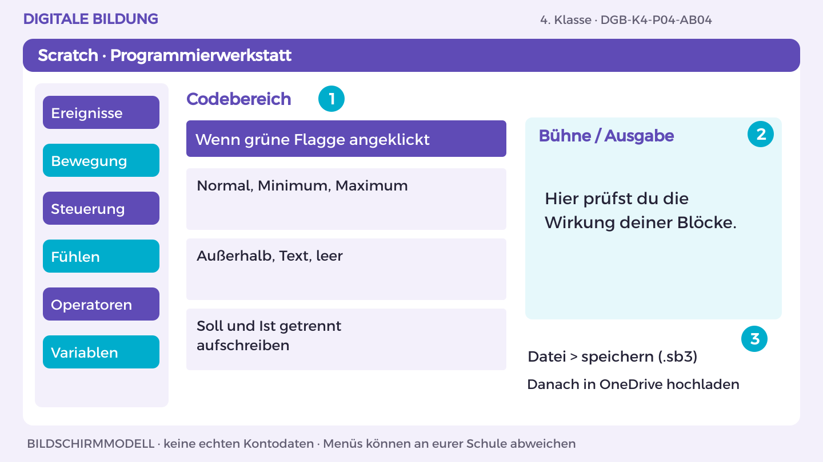
Bildschirmmodell, keine echten Kontodaten. Menüs können an eurer Schule abweichen.
1. Öffne dein gespeichertes Scratch-Projekt über Datei > Von deinem Computer laden. Starte mit der grünen Flagge.
2. Schreibe in Word eine Testtabelle mit den Spalten Eingabe, erwartetes Ergebnis, tatsächliches Ergebnis und Korrektur.
3. Führe die Testfälle aus Aufgabe A nacheinander durch. Beim Nutzertest bedient die Testperson selbst; beobachte ohne vorherige Erklärung.
4. Notiere die erste Abweichung genau. Ändere nur den betroffenen Block und wiederhole denselben Test.
5. Speichere das verbesserte .sb3-Projekt neu und lade es in OneDrive hoch. Halte in der Testtabelle fest, was jetzt funktioniert.
So prüfst du dein Ergebnis: Mein Programm läuft im gezeigten Test; ich kann mindestens einen Block und seine Wirkung erklären.

Arbeitsblatt 4.4 Systematisch testen
DGB-K4-P04-AB04 | 50 Minuten | Materialkarte des Themas bereitlegen
Name/Kennung: _______________________ Datum: _______________

Teilaufgabe A
Erstellt mindestens sechs Tests: normaler Fall, kleinste und größte erlaubte Zahl, Zahl außerhalb, Text und leere Eingabe.
________________________________________________________________________________
________________________________________________________________________________
________________________________________________________________________________

Teilaufgabe B
Dokumentiert Soll, Ist und Korrektur eines Fehlers. Überarbeitet das Programm und ergänzt Kommentare zu Schleifen und Bedingungen.
________________________________________________________________________________
________________________________________________________________________________
________________________________________________________________________________
Hilfe: Ein guter Test hat ein vorab bekanntes erwartetes Ergebnis.

Nachdenken
Welcher Grenzfall war leicht zu übersehen?
________________________________________________________________________________
________________________________________________________________________________
Wenn du weitergehen möchtest: Prüft zusätzlich eine Dezimalzahl.

Mein Lernschritt
Mein Beispiel oder Dateiname: ___________________________________
Mit Hilfe / selbstständig / in neuer Situation: ______________________
Rückmeldung und nächster Versuch: ______________________________

Anleitung 4.5 Übergabe und Erklärung
Erst ansehen, dann nachmachen. DGB-K4-P04-AB05 | Fassung 3.0
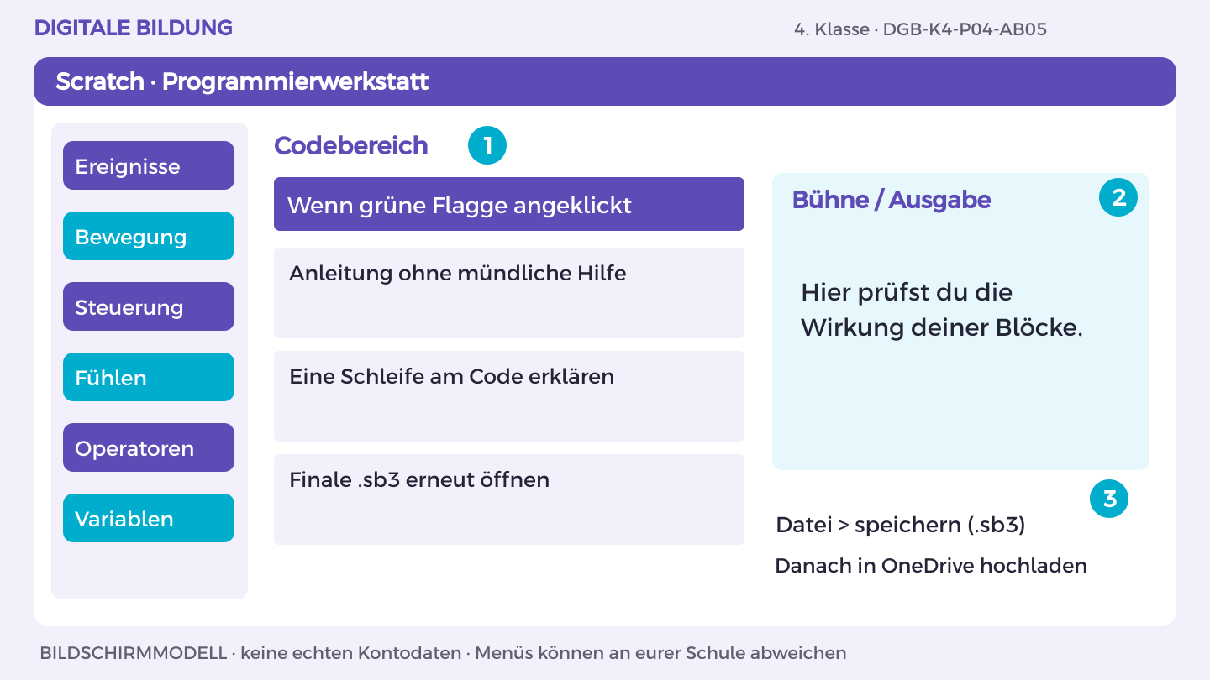
Bildschirmmodell, keine echten Kontodaten. Menüs können an eurer Schule abweichen.
1. Öffne dein Projekt in Scratch und starte die grüne Flagge. Prüfe Start, Eingaben, Ausgabe und erneuten Start anhand der Aufgaben.
2. Zeige einer Testperson nur die Bedienanleitung. Lass sie selbst bedienen; frage anschließend, welcher Schritt unklar war.
3. Verbessere genau diesen Schritt. Erkläre der Lehrperson die geforderte Schleife, Bedingung oder Variable direkt am eigenen Code.
4. Wähle Datei > Auf deinem Computer speichern. Benenne die Datei K4_Materialplaner_Kennung.sb3 und lade sie in OneDrive hoch.
5. Lade die abgegebene Datei wieder herunter und öffne sie in Scratch. Teste erneut und prüfe den vereinbarten Zugriff der Lehrperson.
So prüfst du dein Ergebnis: Mein Programm läuft im gezeigten Test; ich kann mindestens einen Block und seine Wirkung erklären.

Arbeitsblatt 4.5 Übergabe und Erklärung
DGB-K4-P04-AB05 | 50 Minuten | Materialkarte des Themas bereitlegen
Name/Kennung: _______________________ Datum: _______________

Teilaufgabe A
Lasst eine andere Person die Anwendung nur mit der integrierten Anleitung bedienen. Verbessert einen unklaren Schritt.
________________________________________________________________________________
________________________________________________________________________________
________________________________________________________________________________

Teilaufgabe B
Speichert die finale Datei bzw. das Projektpaket. Jede Person erklärt Schleifen, Bedingung und einen Test.
________________________________________________________________________________
________________________________________________________________________________
________________________________________________________________________________
Hilfe: Dokumentiert Start, Eingaben, Ausgaben und bekannte Grenzen im Projekt.

Nachdenken
Welche Änderung würdet ihr als Nächstes priorisieren?
________________________________________________________________________________
________________________________________________________________________________
Wenn du weitergehen möchtest: Entwerft eine zusätzliche Materialart ohne Änderung des Grundablaufs.

Mein Lernschritt
Mein Beispiel oder Dateiname: ___________________________________
Mit Hilfe / selbstständig / in neuer Situation: ______________________
Rückmeldung und nächster Versuch: ______________________________

Mein Können im Alltag
DGB-K4-P04 | Eine Anwendung für den Alltag
Wähle für jedes Lernziel ein Beispiel aus deinen Übungen. Zeige der Lehrperson, was du selbst erklären oder ausführen kannst. Die Einschätzung hilft euch, einen nächsten Lernschritt zu vereinbaren.

Ich kann Anforderungen in Ein- und Ausgaben sowie einen Ablaufplan übersetzen.
Möglicher Nachweis: Plan mit äußerer Gruppen- und innerer Materialschleife.
Datum und Fundstelle: __________________________________________
Meine Einschätzung: mit Hilfe / selbstständig / neue Situation
Beobachtung und nächster Schritt: _______________________________

Ich kann verschachtelte Schleifen und zusammengesetzte Bedingungen verwenden.
Möglicher Nachweis: Programm mit gültigen Eingabegrenzen und korrektem Gesamtbedarf.
Datum und Fundstelle: __________________________________________
Meine Einschätzung: mit Hilfe / selbstständig / neue Situation
Beobachtung und nächster Schritt: _______________________________

Ich kann eine Anwendung systematisch testen und für andere verständlich erklären.
Möglicher Nachweis: Mindestens sechs dokumentierte Tests und eine Übergabe ohne Zusatzhilfe.
Datum und Fundstelle: __________________________________________
Meine Einschätzung: mit Hilfe / selbstständig / neue Situation
Beobachtung und nächster Schritt: _______________________________

Außerhalb der Übung
Wo außerhalb dieser Übung könnte dir das helfen? Nenne eine Situation und einen passenden nächsten Schritt.
________________________________________________________________________________
________________________________________________________________________________

Thema 5 Wirklichkeit wird gestaltet
DGB-K4-P05 | 5 × 50 Minuten | Eigener Laptop; Partnerprüfung

Das erwartet dich
Eine Überschrift behauptet, alle Jugendlichen wollten nur noch online lernen. Die zugrunde liegende Frage war aber viel enger gestellt. Du prüfst den Widerspruch und überarbeitest den Beitrag so, dass andere sich ein begründetes Bild machen können. Dabei erlebst du, wie Auswahl, Diagramme und Formulierungen die Wirkung einer Nachricht verändern.

Das kannst du danach
Ich kann Behauptungen mit Frage, Stichprobe und Daten abgleichen.
Ich kann die Wirkung von Auswahl und Gestaltung an Beispielen erklären.
Ich kann einen Beitrag sachlich überarbeiten und verantwortungsvoll weitergeben.

Dein erster Versuch
Vergleiche „Alle Jugendlichen wollen nur noch online lernen“ mit der Frage „Wünschst du dir gelegentlich Onlineübungen?“. Markiere die Wörter, die mehr behaupten, als gefragt wurde.

Üben und Können zeigen
DGB-K4-P05 | Wirklichkeit wird gestaltet

Damit zeigst du dein Können
Ein redaktionell überarbeiteter Beitrag mit Quellen und Änderungsvermerk als PDF oder geschützter Beitrag.

Das brauchst du
Eigener Laptop, Internetzugang und Microsoft 365 im Browser mit dem von der Schule bereitgestellten Konto. Gezeigter Geräteweg: Windows 11. Excel und Word. Ablage und Abgabe: OneDrive.
OneDrive-Ordner: Digitale_Grundbildung/Klasse_4/05_Redaktionsbeitrag
Dateiname: K4_Redaktionsbeitrag_Kennung (Kennung ersetzen).

Materialkarte
Fiktiver Redaktionsfall: „Alle Jugendlichen wollen nur noch online lernen. Das zeigt unsere Umfrage.“ Daten: 20 freiwillige Antworten einer Lerngruppe, davon 12 für gelegentliche Onlineübungen, 5 dagegen, 3 unentschieden. Die Frage lautete „Wünschst du dir gelegentlich Onlineübungen?“ Ein Diagramm zeigt nur 12 Zustimmungen und lässt die anderen Antworten weg. Diese Übungsdaten sind erfunden. Zielgruppe des neuen Beitrags: Lernende und Lehrpersonen einer beliebigen Schule.

Dein Weg
AB01 Behauptung und Daten
AB02 Darstellungen vergleichen
AB03 Redaktionell überarbeiten
AB04 Rechte und Verbreitung
AB05 Redaktionsfreigabe

Anleitung 5.1 Behauptung und Daten
Erst ansehen, dann nachmachen. DGB-K4-P05-AB01 | Fassung 3.0
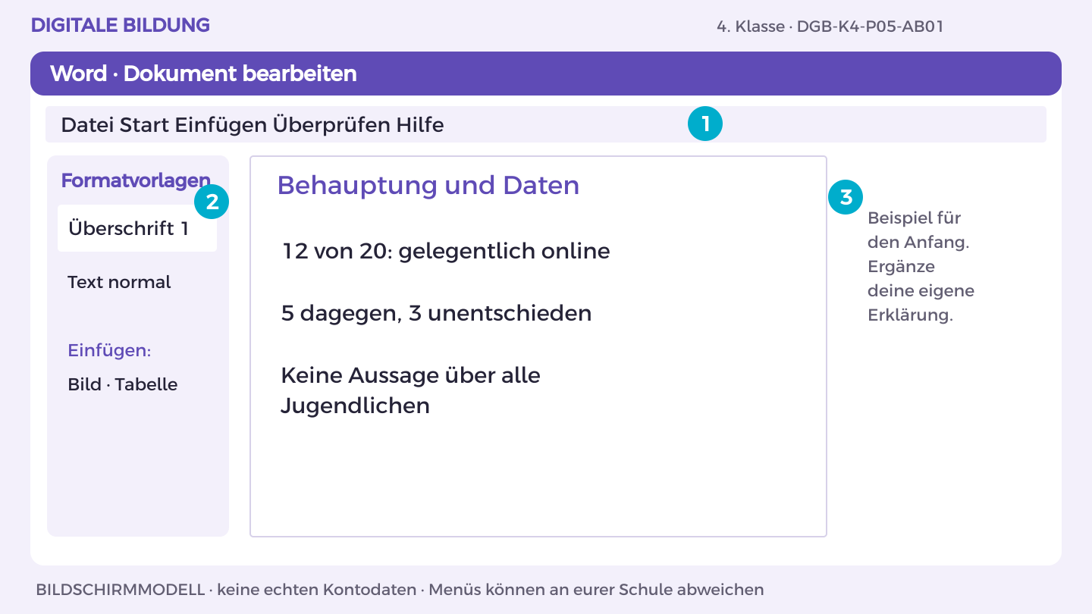
Bildschirmmodell, keine echten Kontodaten. Menüs können an eurer Schule abweichen.
1. Öffne OneDrive und den Themenordner 05_Redaktionsbeitrag. Öffne deine Themen-Datei oder erstelle sie über Neu > Word-Dokument.
2. Schreibe die Überschrift „Behauptung und Daten“. Markiere sie und wähle Start > Formatvorlagen > Überschrift 1.
3. Beginne mit dem Beispiel: „12 von 20: gelegentlich online“. Ergänze darunter eine Begründung aus der Materialkarte.
4. Bearbeite jetzt Aufgabe A und B. Trenne im Dokument Aussage, Beleg und offene Frage; nutze Einfügen > Tabelle für Vergleiche.
5. Prüfe mit einer anderen Person die fachliche Aussage. Speichere in OneDrive unter K4_Redaktionsbeitrag_Kennung; halte deinen eigenen Beitrag fest.
So prüfst du dein Ergebnis: Ich finde meinen eigenen Beitrag in der Datei und kann ihn anhand der Materialkarte erklären.

Arbeitsblatt 5.1 Behauptung und Daten
DGB-K4-P05-AB01 | 50 Minuten | Materialkarte des Themas bereitlegen
Name/Kennung: _______________________ Datum: _______________

Teilaufgabe A
Vergleiche Überschrift, Frage, Stichprobe und Antworten. Markiere drei unzulässige Verallgemeinerungen oder Auslassungen.
________________________________________________________________________________
________________________________________________________________________________
________________________________________________________________________________

Teilaufgabe B
Formuliere eine sachliche Hauptaussage und erkläre, wie Auswahl und Weglassen Medienwirklichkeit konstruieren.
________________________________________________________________________________
________________________________________________________________________________
________________________________________________________________________________
Hilfe: Prüfe die Wörter „alle“, „nur“ und „Jugendliche“ einzeln.

Nachdenken
Welche Auslassung verändert die Aussage am stärksten?
________________________________________________________________________________
________________________________________________________________________________
Wenn du weitergehen möchtest: Berechne die drei Anteile und benenne die Grundgesamtheit.

Mein Lernschritt
Mein Beispiel oder Dateiname: ___________________________________
Mit Hilfe / selbstständig / in neuer Situation: ______________________
Rückmeldung und nächster Versuch: ______________________________

Anleitung 5.2 Darstellungen vergleichen
Erst ansehen, dann nachmachen. DGB-K4-P05-AB02 | Fassung 3.0
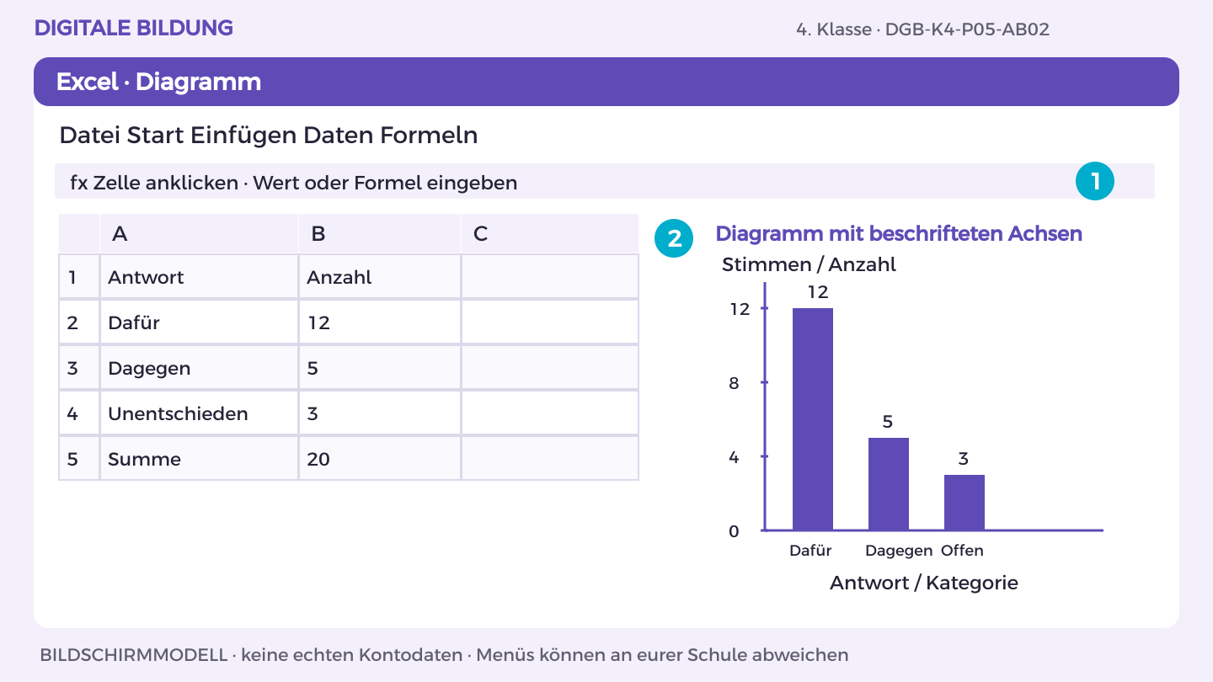
Bildschirmmodell, keine echten Kontodaten. Menüs können an eurer Schule abweichen.
1. Öffne deine Excel-Arbeitsmappe in OneDrive. Markiere die Überschriften und alle zugehörigen Datenzellen zusammen.
2. Wähle Einfügen > Diagramme > Säule oder Balken. Zeige alle Kategorien mit ihren Werten.
3. Klicke das Diagramm an. Ändere den Titel und ergänze über die Diagrammeinstellungen Achsenbeschriftungen und Einheiten.
4. Prüfe Kategorien, Größenverhältnisse und Achsenskala. Bei Säulen und Balken beginnt die Mengenachse bei null.
5. Lies einen Wert am Diagramm ab und vergleiche ihn mit der Tabelle. Übertrage das Diagramm mit Kopieren/Einfügen in deinen Bericht.
So prüfst du dein Ergebnis: Das Diagramm zeigt die Daten richtig; Titel, Einheiten und Grenzen sind verständlich.

Arbeitsblatt 5.2 Darstellungen vergleichen
DGB-K4-P05-AB02 | 50 Minuten | Materialkarte des Themas bereitlegen
Name/Kennung: _______________________ Datum: _______________

Teilaufgabe A
Erstelle ein vollständiges Diagramm und daneben eine bewusst irreführende Variante, klar als Analysebeispiel markiert.
________________________________________________________________________________
________________________________________________________________________________
________________________________________________________________________________

Teilaufgabe B
Vergleiche zusätzlich zwei Bildausschnitte deiner eigenen Zeichnung oder zwei Betonungen desselben Satzes. Beschreibe den Wirkungseffekt.
________________________________________________________________________________
________________________________________________________________________________
________________________________________________________________________________
Hilfe: Gleicher Ausgangsinhalt kann durch Ausschnitt oder Betonung anders wirken.

Nachdenken
Welche Gestaltung würdest du im endgültigen Beitrag vermeiden?
________________________________________________________________________________
________________________________________________________________________________
Wenn du weitergehen möchtest: Erkläre, weshalb eine Korrektur oft weniger Aufmerksamkeit bekommt.

Mein Lernschritt
Mein Beispiel oder Dateiname: ___________________________________
Mit Hilfe / selbstständig / in neuer Situation: ______________________
Rückmeldung und nächster Versuch: ______________________________

Anleitung 5.3 Redaktionell überarbeiten
Erst ansehen, dann nachmachen. DGB-K4-P05-AB03 | Fassung 3.0
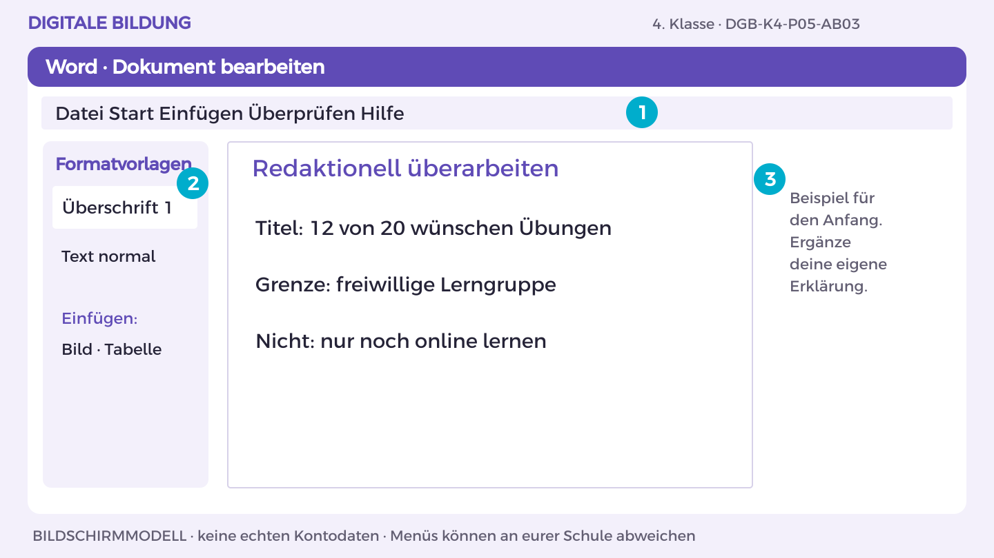
Bildschirmmodell, keine echten Kontodaten. Menüs können an eurer Schule abweichen.
1. Öffne OneDrive und den Themenordner 05_Redaktionsbeitrag. Öffne deine Themen-Datei oder erstelle sie über Neu > Word-Dokument.
2. Schreibe die Überschrift „Redaktionell überarbeiten“. Markiere sie und wähle Start > Formatvorlagen > Überschrift 1.
3. Beginne mit dem Beispiel: „Titel: 12 von 20 wünschen Übungen“. Ergänze darunter eine Begründung aus der Materialkarte.
4. Bearbeite jetzt Aufgabe A und B. Trenne im Dokument Aussage, Beleg und offene Frage; nutze Einfügen > Tabelle für Vergleiche.
5. Prüfe mit einer anderen Person die fachliche Aussage. Speichere in OneDrive unter K4_Redaktionsbeitrag_Kennung; halte deinen eigenen Beitrag fest.
So prüfst du dein Ergebnis: Ich finde meinen eigenen Beitrag in der Datei und kann ihn anhand der Materialkarte erklären.

Arbeitsblatt 5.3 Redaktionell überarbeiten
DGB-K4-P05-AB03 | 50 Minuten | Materialkarte des Themas bereitlegen
Name/Kennung: _______________________ Datum: _______________

Teilaufgabe A
Überarbeite den Text in Titel, Einleitung, Ergebnis und Grenzen. Ergänze Datenherkunft und klare Beschriftungen.
________________________________________________________________________________
________________________________________________________________________________
________________________________________________________________________________

Teilaufgabe B
Füge ihn in ein vorgegebenes Schema ein: Titel, Kurzfassung, Befund, Grenzen, Quelle, Änderungsvermerk. Passe Sprache und Umfang an die Zielgruppe an.
________________________________________________________________________________
________________________________________________________________________________
________________________________________________________________________________
Hilfe: Der Änderungsvermerk nennt, was korrigiert wurde und warum.

Nachdenken
Welche Änderung ist inhaltlich, welche nur sprachlich?
________________________________________________________________________________
________________________________________________________________________________
Wenn du weitergehen möchtest: Entwirf eine Kurzfassung ohne Verlust der wichtigsten Einschränkung.

Mein Lernschritt
Mein Beispiel oder Dateiname: ___________________________________
Mit Hilfe / selbstständig / in neuer Situation: ______________________
Rückmeldung und nächster Versuch: ______________________________

Anleitung 5.4 Rechte und Verbreitung
Erst ansehen, dann nachmachen. DGB-K4-P05-AB04 | Fassung 3.0
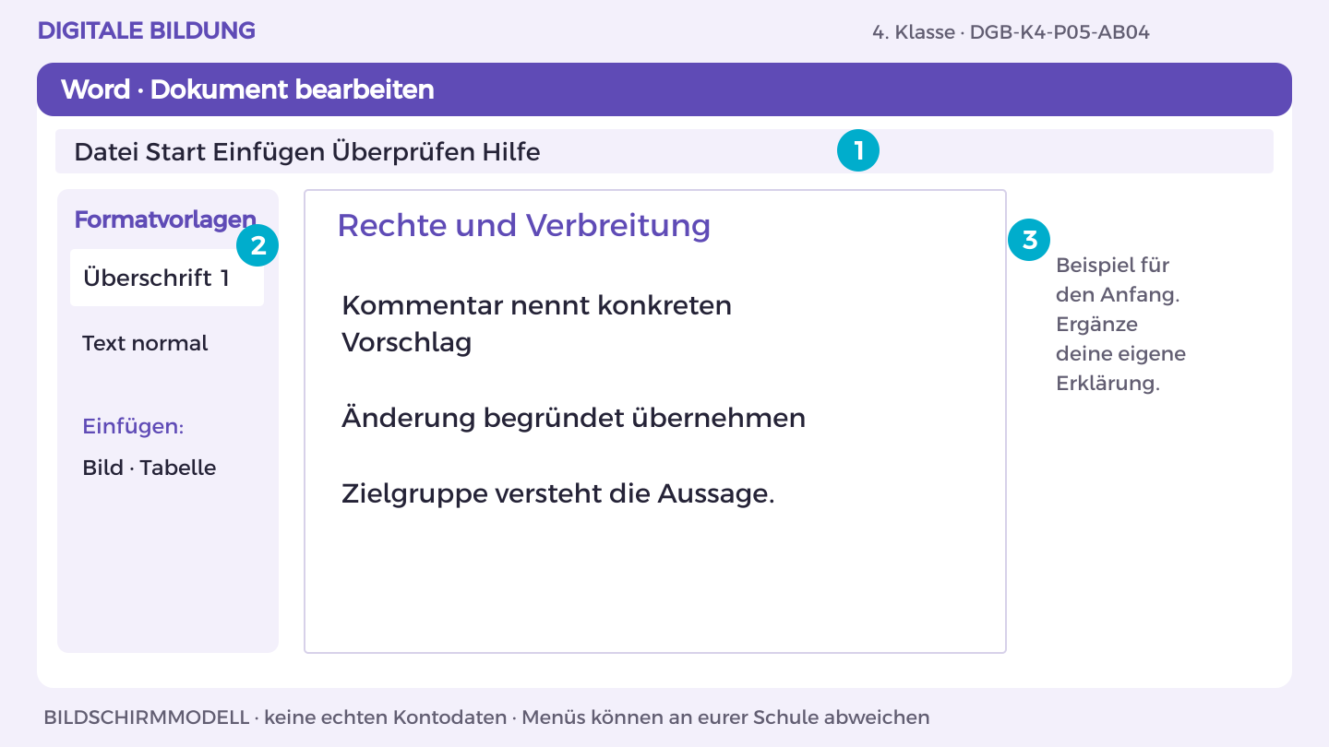
Bildschirmmodell, keine echten Kontodaten. Menüs können an eurer Schule abweichen.
1. Öffne OneDrive und den Themenordner 05_Redaktionsbeitrag. Öffne deine Themen-Datei oder erstelle sie über Neu > Word-Dokument.
2. Schreibe die Überschrift „Rechte und Verbreitung“. Markiere sie und wähle Start > Formatvorlagen > Überschrift 1.
3. Beginne mit dem Beispiel: „Kommentar nennt konkreten Vorschlag“. Ergänze darunter eine Begründung aus der Materialkarte.
4. Bearbeite jetzt Aufgabe A und B. Trenne im Dokument Aussage, Beleg und offene Frage; nutze Einfügen > Tabelle für Vergleiche.
5. Prüfe mit einer anderen Person die fachliche Aussage. Speichere in OneDrive unter K4_Redaktionsbeitrag_Kennung; halte deinen eigenen Beitrag fest.
So prüfst du dein Ergebnis: Ich finde meinen eigenen Beitrag in der Datei und kann ihn anhand der Materialkarte erklären.

Arbeitsblatt 5.4 Rechte und Verbreitung
DGB-K4-P05-AB04 | 50 Minuten | Materialkarte des Themas bereitlegen
Name/Kennung: _______________________ Datum: _______________

Teilaufgabe A
Prüfe am fiktiven Zusatzfall „Foto einer erkennbaren Person ohne geklärte Freigabe“, ob du es für deinen Beitrag verwenden solltest. Plane eine Alternative.
________________________________________________________________________________
________________________________________________________________________________
________________________________________________________________________________

Teilaufgabe B
Entwirf eine verantwortungsvolle Reaktion auf die virale falsche Überschrift: prüfen, nicht ungeprüft weiterleiten, sachlich korrigieren und Quelle nennen.
________________________________________________________________________________
________________________________________________________________________________
________________________________________________________________________________
Hilfe: Öffentlich auffindbar bedeutet nicht frei verwendbar.

Nachdenken
Wann könnte eine Wiederholung die Falschmeldung zusätzlich verbreiten?
________________________________________________________________________________
________________________________________________________________________________
Wenn du weitergehen möchtest: Formuliere eine Korrektur, die die richtige Information in den Mittelpunkt stellt.

Mein Lernschritt
Mein Beispiel oder Dateiname: ___________________________________
Mit Hilfe / selbstständig / in neuer Situation: ______________________
Rückmeldung und nächster Versuch: ______________________________

Anleitung 5.5 Redaktionsfreigabe
Erst ansehen, dann nachmachen. DGB-K4-P05-AB05 | Fassung 3.0
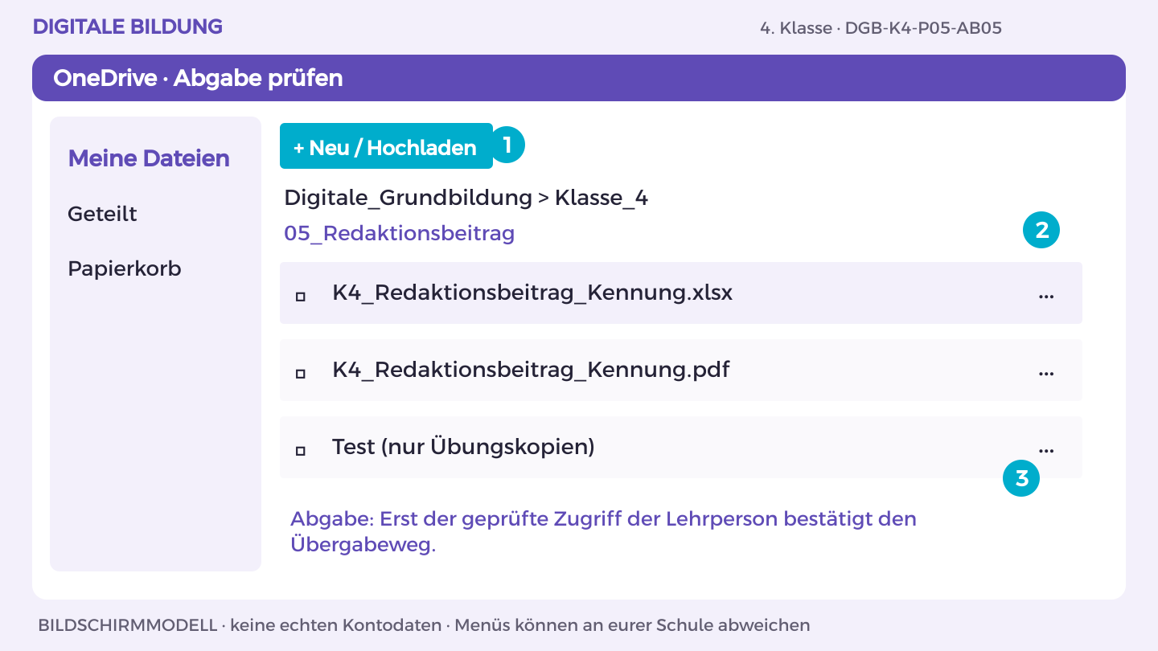
Bildschirmmodell, keine echten Kontodaten. Menüs können an eurer Schule abweichen.
1. Öffne K4_Redaktionsbeitrag_Kennung in OneDrive. Vergleiche das Ergebnis mit Aufgabe A und B.
2. Lass eine andere Person genau den im Arbeitsblatt genannten Test ausführen. Notiere eine Beobachtung, verbessere die Stelle.
3. Für Word/PowerPoint: Datei > Exportieren oder Speichern unter > Als PDF herunterladen. Öffne die PDF und prüfe Seiten, Bilder und Text.
4. Lade die PDF in deinen OneDrive-Themenordner hoch. Nutze den vereinbarten geschützten Link- oder persönlichen Abgabeordnerweg.
5. Lass die Lehrperson die richtige Endfassung mit ihrem Konto öffnen. Dokumentiere Dateiname, Datum, eigenen Beitrag und nächsten Schritt.
So prüfst du dein Ergebnis: Endfassung lesbar, eigener Beitrag erklärt, Zugriff der Lehrperson tatsächlich geprüft.

Arbeitsblatt 5.5 Redaktionsfreigabe
DGB-K4-P05-AB05 | 50 Minuten | Materialkarte des Themas bereitlegen
Name/Kennung: _______________________ Datum: _______________

Teilaufgabe A
Lasst ein anderes Team Datenbezug, Verständlichkeit, Rechte und Schema prüfen. Verbessert den Beitrag gemeinsam.
________________________________________________________________________________
________________________________________________________________________________
________________________________________________________________________________

Teilaufgabe B
Gebt einen geschützten Beitrag oder eine PDF ab. Erklärt eine redaktionelle und eine gestalterische Entscheidung.
________________________________________________________________________________
________________________________________________________________________________
________________________________________________________________________________
Hilfe: Prüft die endgültige Version, nicht einen älteren Entwurf.

Nachdenken
Woran erkennt ein Publikum eure Sorgfalt?
________________________________________________________________________________
________________________________________________________________________________
Wenn du weitergehen möchtest: Plant, wie spätere Korrekturen sichtbar bleiben.

Mein Lernschritt
Mein Beispiel oder Dateiname: ___________________________________
Mit Hilfe / selbstständig / in neuer Situation: ______________________
Rückmeldung und nächster Versuch: ______________________________

Mein Können im Alltag
DGB-K4-P05 | Wirklichkeit wird gestaltet
Wähle für jedes Lernziel ein Beispiel aus deinen Übungen. Zeige der Lehrperson, was du selbst erklären oder ausführen kannst. Die Einschätzung hilft euch, einen nächsten Lernschritt zu vereinbaren.

Ich kann Behauptungen mit Frage, Stichprobe und Daten abgleichen.
Möglicher Nachweis: Drei konkret benannte Verallgemeinerungen oder Auslassungen.
Datum und Fundstelle: __________________________________________
Meine Einschätzung: mit Hilfe / selbstständig / neue Situation
Beobachtung und nächster Schritt: _______________________________

Ich kann die Wirkung von Auswahl und Gestaltung an Beispielen erklären.
Möglicher Nachweis: Vollständiges Diagramm und klar markiertes irreführendes Analysebeispiel.
Datum und Fundstelle: __________________________________________
Meine Einschätzung: mit Hilfe / selbstständig / neue Situation
Beobachtung und nächster Schritt: _______________________________

Ich kann einen Beitrag sachlich überarbeiten und verantwortungsvoll weitergeben.
Möglicher Nachweis: Überarbeiteter Beitrag mit Quelle, Grenzen und nachvollziehbarem Änderungsvermerk.
Datum und Fundstelle: __________________________________________
Meine Einschätzung: mit Hilfe / selbstständig / neue Situation
Beobachtung und nächster Schritt: _______________________________

Außerhalb der Übung
Wo außerhalb dieser Übung könnte dir das helfen? Nenne eine Situation und einen passenden nächsten Schritt.
________________________________________________________________________________
________________________________________________________________________________

Thema 6 Digital mitentscheiden
DGB-K4-P06 | 5 × 50 Minuten | Eigener Laptop; Partnerprüfung

Das erwartet dich
Ein gemeinsamer Aufenthaltsraum könnte Lesezone, Spielbereich oder beides werden. Wie kommen unterschiedliche Bedürfnisse zu Wort, wenn digital gesammelt und abgestimmt wird? Ihr erprobt ein faires Verfahren und erklärt anschließend, wie die Empfehlung zustande kam. Die Unterrichtssimulation zeigt, warum eine Mehrheit allein noch nicht alle Fragen löst.

Das kannst du danach
Ich kann Entscheidungsspielraum und Beteiligungsmöglichkeiten verständlich beschreiben.
Ich kann eine datensparsame und zugängliche digitale Beteiligung organisieren.
Ich kann ein Ergebnis transparent erklären und Minderheitenargumente berücksichtigen.

Dein erster Versuch
Übernimm eine Perspektive: Ruhe, Bewegung, Zugänglichkeit oder Betreuung. Nenne einen begründeten Wunsch für den Raum. Welche andere Perspektive müsste bei deiner Idee ebenfalls berücksichtigt werden?

Üben und Können zeigen
DGB-K4-P06 | Digital mitentscheiden

Damit zeigst du dein Können
Ein digitales Beteiligungsdossier als PDF mit Fragestellung, Verfahren, Ergebnissen und Empfehlung.

Das brauchst du
Eigener Laptop, Internetzugang und Microsoft 365 im Browser mit dem von der Schule bereitgestellten Konto. Gezeigter Geräteweg: Windows 11. Word. Ablage und Abgabe: OneDrive.
OneDrive-Ordner: Digitale_Grundbildung/Klasse_4/06_Beteiligungsdossier
Dateiname: K4_Beteiligungsdossier_Kennung (Kennung ersetzen).

Materialkarte
Fiktive Entscheidungsfrage: Wie soll ein gemeinsamer Aufenthaltsraum genutzt werden? Optionen: ruhige Lesezone, Spielbereich, flexible Kombination. Budget und echte Umsetzung sind nicht Teil des Projekts. Mehrere Teams übernehmen Perspektiven: Ruhebedürfnis, Bewegung, Zugänglichkeit, Betreuung. Es werden nur Vorschläge und Begründungen erfasst, keine Namen. Eine Unterrichtssimulation ersetzt keine reale schulische Entscheidung.

Dein Weg
AB01 Frage und Beteiligte
AB02 Faire Regeln
AB03 Argumente austauschen
AB04 Ergebnis transparent machen
AB05 Dossier und Rückmeldung

Anleitung 6.1 Frage und Beteiligte
Erst ansehen, dann nachmachen. DGB-K4-P06-AB01 | Fassung 3.0
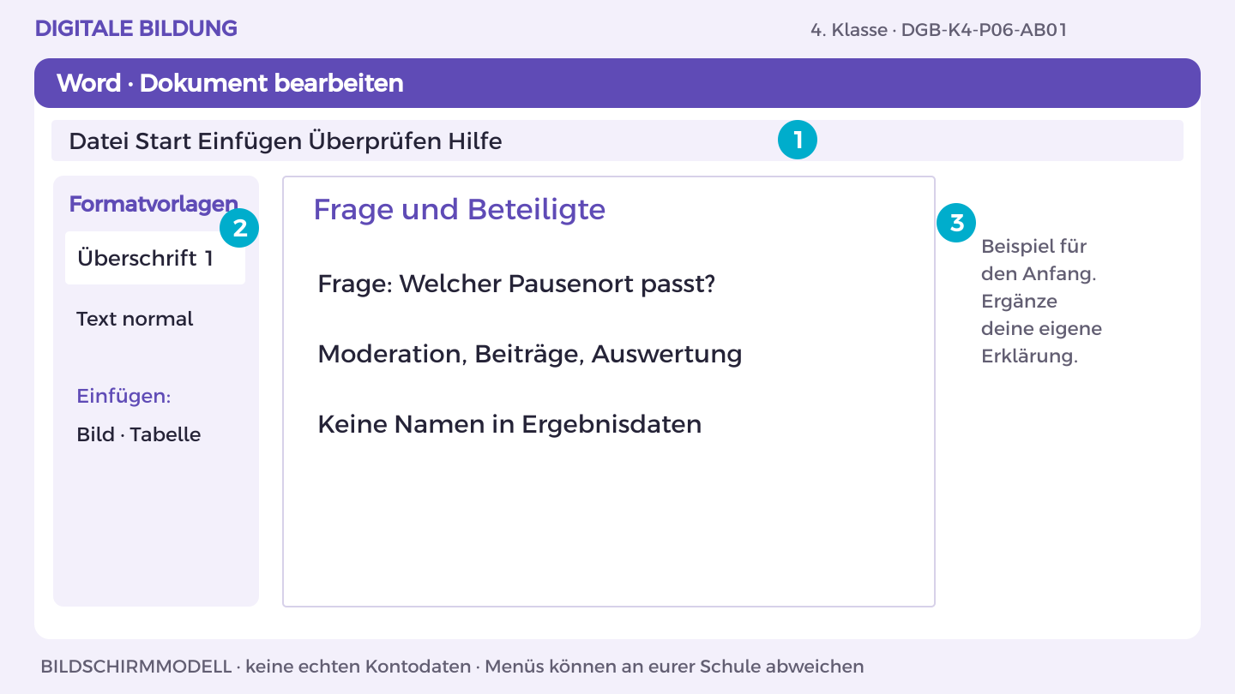
Bildschirmmodell, keine echten Kontodaten. Menüs können an eurer Schule abweichen.
1. Öffne OneDrive und den Themenordner 06_Beteiligungsdossier. Öffne deine Themen-Datei oder erstelle sie über Neu > Word-Dokument.
2. Schreibe die Überschrift „Frage und Beteiligte“. Markiere sie und wähle Start > Formatvorlagen > Überschrift 1.
3. Beginne mit dem Beispiel: „Frage: Welcher Pausenort passt?“. Ergänze darunter eine Begründung aus der Materialkarte.
4. Bearbeite jetzt Aufgabe A und B. Trenne im Dokument Aussage, Beleg und offene Frage; nutze Einfügen > Tabelle für Vergleiche.
5. Prüfe mit einer anderen Person die fachliche Aussage. Speichere in OneDrive unter K4_Beteiligungsdossier_Kennung; halte deinen eigenen Beitrag fest.
So prüfst du dein Ergebnis: Ich finde meinen eigenen Beitrag in der Datei und kann ihn anhand der Materialkarte erklären.

Arbeitsblatt 6.1 Frage und Beteiligte
DGB-K4-P06-AB01 | 50 Minuten | Materialkarte des Themas bereitlegen
Name/Kennung: _______________________ Datum: _______________

Teilaufgabe A
Formuliert eine offene, verständliche Frage und beschreibt Betroffene, Entscheidungsspielraum und Grenzen der Simulation.
________________________________________________________________________________
________________________________________________________________________________
________________________________________________________________________________

Teilaufgabe B
Vergleicht digitale Beteiligung mit einem Gespräch vor Ort. Benennt Möglichkeiten für gesellschaftliches Engagement außerhalb der Schule.
________________________________________________________________________________
________________________________________________________________________________
________________________________________________________________________________
Hilfe: Wer wird gehört und wer trifft am Ende die Entscheidung?

Nachdenken
Wann wäre eine digitale Abstimmung allein unfair?
________________________________________________________________________________
________________________________________________________________________________
Wenn du weitergehen möchtest: Plant eine Möglichkeit für bisher übersehene Perspektiven.

Mein Lernschritt
Mein Beispiel oder Dateiname: ___________________________________
Mit Hilfe / selbstständig / in neuer Situation: ______________________
Rückmeldung und nächster Versuch: ______________________________

Anleitung 6.2 Faire Regeln
Erst ansehen, dann nachmachen. DGB-K4-P06-AB02 | Fassung 3.0
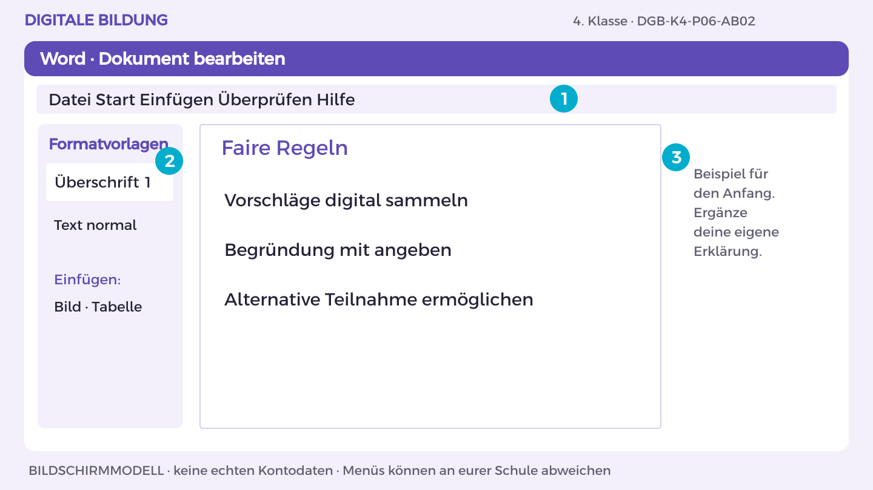
Bildschirmmodell, keine echten Kontodaten. Menüs können an eurer Schule abweichen.
1. Öffne OneDrive und den Themenordner 06_Beteiligungsdossier. Öffne deine Themen-Datei oder erstelle sie über Neu > Word-Dokument.
2. Schreibe die Überschrift „Faire Regeln“. Markiere sie und wähle Start > Formatvorlagen > Überschrift 1.
3. Beginne mit dem Beispiel: „Vorschläge digital sammeln“. Ergänze darunter eine Begründung aus der Materialkarte.
4. Bearbeite jetzt Aufgabe A und B. Trenne im Dokument Aussage, Beleg und offene Frage; nutze Einfügen > Tabelle für Vergleiche.
5. Prüfe mit einer anderen Person die fachliche Aussage. Speichere in OneDrive unter K4_Beteiligungsdossier_Kennung; halte deinen eigenen Beitrag fest.
So prüfst du dein Ergebnis: Ich finde meinen eigenen Beitrag in der Datei und kann ihn anhand der Materialkarte erklären.

Arbeitsblatt 6.2 Faire Regeln
DGB-K4-P06-AB02 | 50 Minuten | Materialkarte des Themas bereitlegen
Name/Kennung: _______________________ Datum: _______________

Teilaufgabe A
Entwerft Regeln für freiwillige Teilnahme, verständliche Optionen, respektvolle Beiträge und Umgang mit Mehrfachstimmen.
________________________________________________________________________________
________________________________________________________________________________
________________________________________________________________________________

Teilaufgabe B
Prüft Voreinstellungen und Datenfelder des freigegebenen Werkzeugs. Entfernt unnötige Angaben und voreingestellte Zustimmung.
________________________________________________________________________________
________________________________________________________________________________
________________________________________________________________________________
Hilfe: Auch die Reihenfolge von Optionen kann Entscheidungen beeinflussen.

Nachdenken
Welche Voreinstellung lenkt besonders stark?
________________________________________________________________________________
________________________________________________________________________________
Wenn du weitergehen möchtest: Vergleicht mehrere Optionsreihenfolgen und diskutiert mögliche Effekte.

Mein Lernschritt
Mein Beispiel oder Dateiname: ___________________________________
Mit Hilfe / selbstständig / in neuer Situation: ______________________
Rückmeldung und nächster Versuch: ______________________________

Anleitung 6.3 Argumente austauschen
Erst ansehen, dann nachmachen. DGB-K4-P06-AB03 | Fassung 3.0
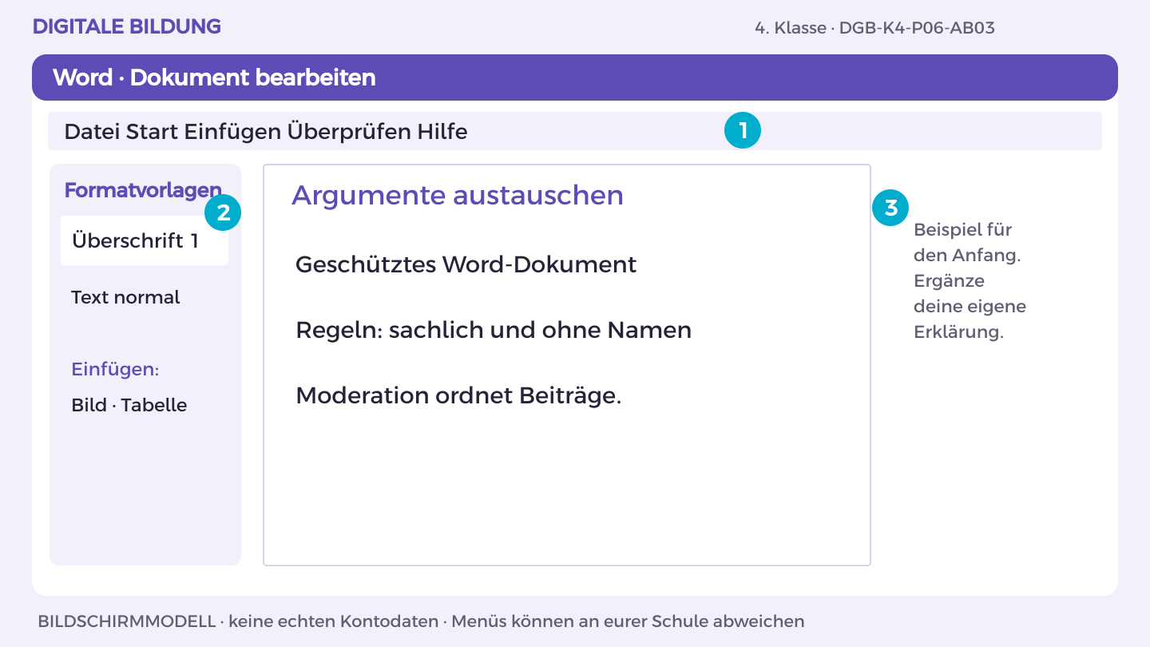
Bildschirmmodell, keine echten Kontodaten. Menüs können an eurer Schule abweichen.
1. Öffne OneDrive und den Themenordner 06_Beteiligungsdossier. Öffne deine Themen-Datei oder erstelle sie über Neu > Word-Dokument.
2. Schreibe die Überschrift „Argumente austauschen“. Markiere sie und wähle Start > Formatvorlagen > Überschrift 1.
3. Beginne mit dem Beispiel: „Geschütztes Word-Dokument“. Ergänze darunter eine Begründung aus der Materialkarte.
4. Bearbeite jetzt Aufgabe A und B. Trenne im Dokument Aussage, Beleg und offene Frage; nutze Einfügen > Tabelle für Vergleiche.
5. Prüfe mit einer anderen Person die fachliche Aussage. Speichere in OneDrive unter K4_Beteiligungsdossier_Kennung; halte deinen eigenen Beitrag fest.
So prüfst du dein Ergebnis: Ich finde meinen eigenen Beitrag in der Datei und kann ihn anhand der Materialkarte erklären.

Arbeitsblatt 6.3 Argumente austauschen
DGB-K4-P06-AB03 | 50 Minuten | Materialkarte des Themas bereitlegen
Name/Kennung: _______________________ Datum: _______________

Teilaufgabe A
Erstellt je Perspektive zwei begründete Vorschläge und tauscht sie über den geschützten digitalen Arbeitsbereich aus.
________________________________________________________________________________
________________________________________________________________________________
________________________________________________________________________________

Teilaufgabe B
Führt die Beiträge zusammen. Kennzeichnet Gemeinsamkeiten, Konflikte und ein Minderheitenargument ohne personenbezogene Angaben.
________________________________________________________________________________
________________________________________________________________________________
________________________________________________________________________________
Hilfe: Begründet Interessen, statt andere Gruppen abzuwerten.

Nachdenken
Welches Argument hat eure Sicht erweitert?
________________________________________________________________________________
________________________________________________________________________________
Wenn du weitergehen möchtest: Entwerft einen Kompromiss, der mehr als eine Perspektive berücksichtigt.

Mein Lernschritt
Mein Beispiel oder Dateiname: ___________________________________
Mit Hilfe / selbstständig / in neuer Situation: ______________________
Rückmeldung und nächster Versuch: ______________________________

Anleitung 6.4 Ergebnis transparent machen
Erst ansehen, dann nachmachen. DGB-K4-P06-AB04 | Fassung 3.0
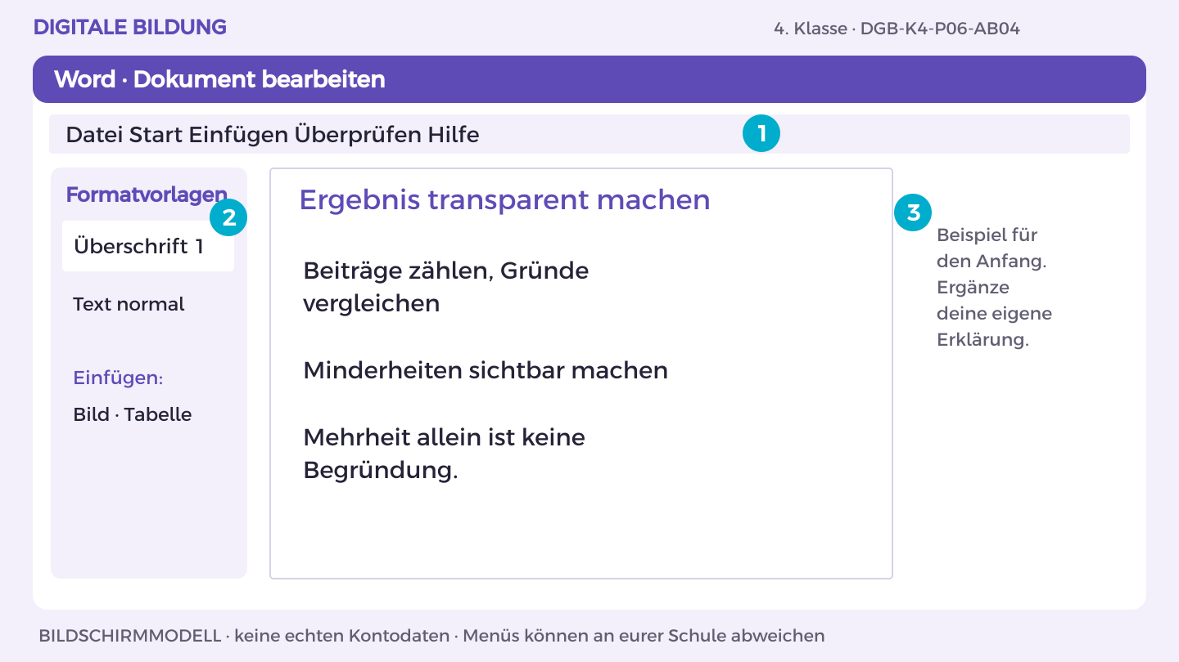
Bildschirmmodell, keine echten Kontodaten. Menüs können an eurer Schule abweichen.
1. Öffne OneDrive und den Themenordner 06_Beteiligungsdossier. Öffne deine Themen-Datei oder erstelle sie über Neu > Word-Dokument.
2. Schreibe die Überschrift „Ergebnis transparent machen“. Markiere sie und wähle Start > Formatvorlagen > Überschrift 1.
3. Beginne mit dem Beispiel: „Beiträge zählen, Gründe vergleichen“. Ergänze darunter eine Begründung aus der Materialkarte.
4. Bearbeite jetzt Aufgabe A und B. Trenne im Dokument Aussage, Beleg und offene Frage; nutze Einfügen > Tabelle für Vergleiche.
5. Prüfe mit einer anderen Person die fachliche Aussage. Speichere in OneDrive unter K4_Beteiligungsdossier_Kennung; halte deinen eigenen Beitrag fest.
So prüfst du dein Ergebnis: Ich finde meinen eigenen Beitrag in der Datei und kann ihn anhand der Materialkarte erklären.

Arbeitsblatt 6.4 Ergebnis transparent machen
DGB-K4-P06-AB04 | 50 Minuten | Materialkarte des Themas bereitlegen
Name/Kennung: _______________________ Datum: _______________

Teilaufgabe A
Führt die vereinbarte Simulation durch. Dokumentiert Anzahl der Beiträge, Verfahren und Ergebnis sowie Einschränkungen.
________________________________________________________________________________
________________________________________________________________________________
________________________________________________________________________________

Teilaufgabe B
Formuliert eine Empfehlung, die auch Minderheiten und Zugangshürden berücksichtigt. Erklärt den Unterschied zwischen Mehrheit und guter Begründung.
________________________________________________________________________________
________________________________________________________________________________
________________________________________________________________________________
Hilfe: Eine Abstimmungszahl erklärt noch nicht die Gründe einer Entscheidung.

Nachdenken
Welche Einschränkung muss direkt neben dem Ergebnis stehen?
________________________________________________________________________________
________________________________________________________________________________
Wenn du weitergehen möchtest: Überlegt, wie Nichtteilnahme die Aussage verändern könnte.

Mein Lernschritt
Mein Beispiel oder Dateiname: ___________________________________
Mit Hilfe / selbstständig / in neuer Situation: ______________________
Rückmeldung und nächster Versuch: ______________________________

Anleitung 6.5 Dossier und Rückmeldung
Erst ansehen, dann nachmachen. DGB-K4-P06-AB05 | Fassung 3.0
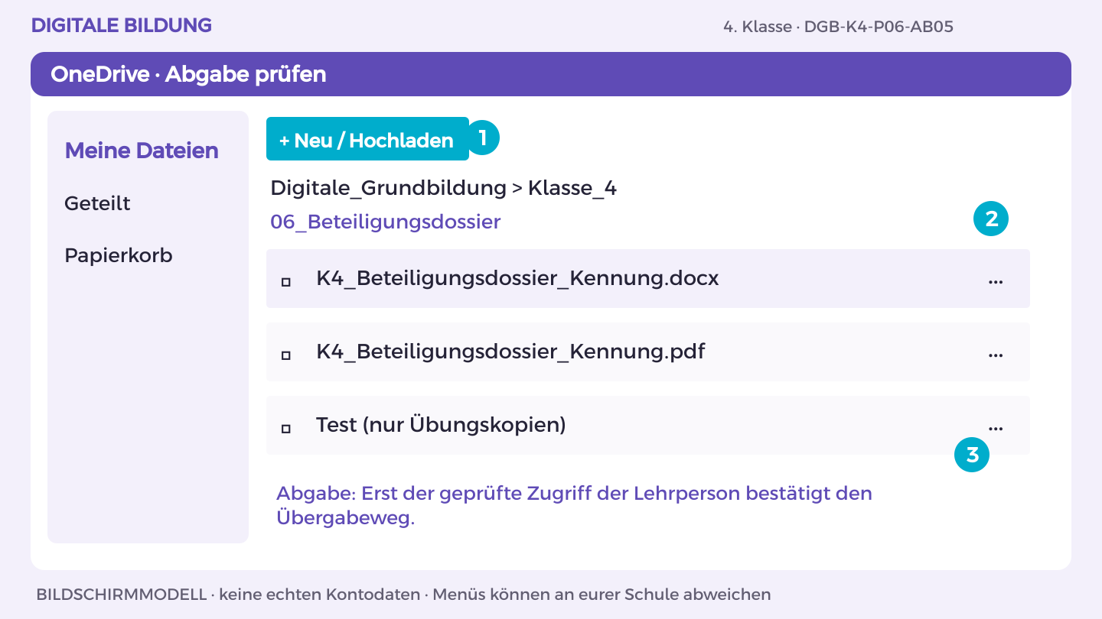
Bildschirmmodell, keine echten Kontodaten. Menüs können an eurer Schule abweichen.
1. Öffne K4_Beteiligungsdossier_Kennung in OneDrive. Vergleiche das Ergebnis mit Aufgabe A und B.
2. Lass eine andere Person genau den im Arbeitsblatt genannten Test ausführen. Notiere eine Beobachtung, verbessere die Stelle.
3. Für Word/PowerPoint: Datei > Exportieren oder Speichern unter > Als PDF herunterladen. Öffne die PDF und prüfe Seiten, Bilder und Text.
4. Lade die PDF in deinen OneDrive-Themenordner hoch. Nutze den vereinbarten geschützten Link- oder persönlichen Abgabeordnerweg.
5. Lass die Lehrperson die richtige Endfassung mit ihrem Konto öffnen. Dokumentiere Dateiname, Datum, eigenen Beitrag und nächsten Schritt.
So prüfst du dein Ergebnis: Endfassung lesbar, eigener Beitrag erklärt, Zugriff der Lehrperson tatsächlich geprüft.

Arbeitsblatt 6.5 Dossier und Rückmeldung
DGB-K4-P06-AB05 | 50 Minuten | Materialkarte des Themas bereitlegen
Name/Kennung: _______________________ Datum: _______________

Teilaufgabe A
Erstellt das Dossier mit Frage, Rollen, Regeln, anonymisierten Ergebnissen, Empfehlung und geplantem Rückmeldeweg.
________________________________________________________________________________
________________________________________________________________________________
________________________________________________________________________________

Teilaufgabe B
Prüft Zugänglichkeit und Rechte, gebt die PDF ab und reflektiert euren individuellen Beitrag zur fairen Beteiligung.
________________________________________________________________________________
________________________________________________________________________________
________________________________________________________________________________
Hilfe: Nennt offen, was die Simulation leisten kann und was nicht.

Nachdenken
Was müsste für ein echtes Beteiligungsprojekt zusätzlich geklärt werden?
________________________________________________________________________________
________________________________________________________________________________
Wenn du weitergehen möchtest: Entwerft einen datensparsamen Zeitpunkt für das Löschen von Rohbeiträgen.

Mein Lernschritt
Mein Beispiel oder Dateiname: ___________________________________
Mit Hilfe / selbstständig / in neuer Situation: ______________________
Rückmeldung und nächster Versuch: ______________________________

Mein Können im Alltag
DGB-K4-P06 | Digital mitentscheiden
Wähle für jedes Lernziel ein Beispiel aus deinen Übungen. Zeige der Lehrperson, was du selbst erklären oder ausführen kannst. Die Einschätzung hilft euch, einen nächsten Lernschritt zu vereinbaren.

Ich kann Entscheidungsspielraum und Beteiligungsmöglichkeiten verständlich beschreiben.
Möglicher Nachweis: Klare Frage mit benannten Beteiligten und Grenzen der Simulation.
Datum und Fundstelle: __________________________________________
Meine Einschätzung: mit Hilfe / selbstständig / neue Situation
Beobachtung und nächster Schritt: _______________________________

Ich kann eine datensparsame und zugängliche digitale Beteiligung organisieren.
Möglicher Nachweis: Praktisch geprüfte Datenfelder und nachvollziehbare Teilnahme- und Zählregeln.
Datum und Fundstelle: __________________________________________
Meine Einschätzung: mit Hilfe / selbstständig / neue Situation
Beobachtung und nächster Schritt: _______________________________

Ich kann ein Ergebnis transparent erklären und Minderheitenargumente berücksichtigen.
Möglicher Nachweis: Dokumentierte Beiträge, Empfehlung und Rückmeldeweg einschließlich einer Minderheitenposition.
Datum und Fundstelle: __________________________________________
Meine Einschätzung: mit Hilfe / selbstständig / neue Situation
Beobachtung und nächster Schritt: _______________________________

Außerhalb der Übung
Wo außerhalb dieser Übung könnte dir das helfen? Nenne eine Situation und einen passenden nächsten Schritt.
________________________________________________________________________________
________________________________________________________________________________

